Департамент образования, науки и молодежной политики
Воронежской области
Государственное образовательное бюджетное учреждение
среднего профессионального образования Воронежской области
«Воронежский государственный промышленно – технологический колледж»
(ГОБУ СПО ВО «ВГПТК»)

МЕТОДИЧЕСКИЕ УКАЗАНИЯ
ПО ВЫПОЛНЕНИЮ ДИПЛОМНЫХ РАБОТ
ПО СПЕЦИАЛЬНОСТИ 23.02.03(190631)
ТЕХНИЧЕСКОЕ ОБСЛУЖИВАНИЕ И РЕМОНТ
АВТОМОБИЛЬНОГО ТРАНСПОРТА

Составил: Наумов Олег Евгеньевич, преподаватель ГОБУ СПО ВГПТК,
кандидат педагогических наук
Назарьев Владимир Михайлович, преподаватель ГОБУ СПО ВГПТК

Воронеж 2014
Методические указания по выполнению дипломного проекта (работы) предназначены для студентов специальности 23.02.03 (190631) «Техническое обслуживание и ремонт автомобильного транспорта». Дипломная работа выполняется на базе профессионального модуля ПМ.01 Техническое обслуживание и ремонт автотранспорта (МДК01.01 Устройство автомобилей, МДК.01.02 Техническое обслуживание и ремонт автомобильного транспорта),

Составители:

преподаватель ГОБУ СПО ВО «ВГПТК» В. М. Назарьев,
преподаватель ГОБУ СПО ВО «ВГПТК», к.п.н. О.Е.Наумов

Рецензент

Редактор - заведующий учебно-методическим кабинетом ГОБУ СПО ВО «ВГПТК», кандидат технических наук О. К. Старчакова

Печатается по решению методического совета
ГОБУ СПО ВО «Воронежский государственный
промышленно-технологический колледж»
протокол № от «__»___20__ г.

СОДЕРЖАНИЕ

1.Общее положение ………………………………………………………………………... | 4
2.Рецензирование и защита дипломного проекта ……………………………………….. | 5
3. Рекомендации к технологическому расчету автотранспортного предприятия……. | 5
4. Рекомендации к технологическому расчету технологии изготовления, ремонта или восстановления детали (узла, агрегата)…………………………………………………… | 10
5. Рекомендации по расчету производственного участка ТО и ремонта автомобиля …. | 13
6. Рекомендации к написанию расчетно-конструкторской части ….…......................….. | 15
7. Рекомендации к написанию экономической части. ………….….…...………………... | 17
8. Рекомендации к написанию раздела охрана труда ………………………………….… | 20
9. Оформление графической части документов по ЕСКД……………………………….. | 21
Рекомендуемая литература ……………………………………………………………... | 26
Приложение А. Примерный перечень тем ………………………………….……………. | 27
Приложение Б. Формы операционной карты для технологического обслуживания…. | 28
Приложение В. Примеры оформления конструкторских листов ……………………...... | 31
Приложение Г. Примеры оформления экономических листов………………………….. | 34
Приложение Д. Формы первого и последующих листов ПЗ……………………………. | 35
Приложение Е. Оформление заглавного листа ПЗ……………………………………….. | 37
Приложение Ж. Оформление задания на ДР……………………………………………... | 38
Приложение З. Образец титульного листа ДР…………………………………………… | 40
Приложение И. Пример выполнения заключения……………………………………….. | 41
Приложение К. Пример оформления списка использованных источников………...... | 42

1. Общие положения

1.1 Выпускная квалификационная работа является основным видом аттестационных испытаний выпускников колледжа, завершающих обучение по специальности среднего профессионального обучения 23.02.03(190631) «Техническое обслуживание и ремонт автомобильного транспорта».
1.2 Выпускная квалификационная работа выполняется в форме дипломного проекта или дипломной работы.
1.3 Темы выпускных квалификационных работ разрабатываются преподавателями профессиональных дисциплин и модулей совместно со специалистами предприятий и организаций, заинтересованных в разработке данных тем, и рассматриваются соответствующими предметно-цикловыми комиссиями. Тема выпускной квалификационной работы может быть предложена студентом при условии обоснования им целесообразности ее разработки. Примерный перечень тем приведен в Приложении А.
1.4 Закрепление тем выпускных квалификационных работ (с указанием руководителей и рецензентов) за студентами оформляется приказом директора колледжа.
1.5 Требования к структуре и оформлению выпускной квалификационной работы.
1.5.1 По структуре дипломная работа состоит из пояснительной записки и графической части. В пояснительной записке дается теоретическое и расчетное обоснование принятых в работе решений. В графической части принятое решение представлено в виде чертежей, схем, графиков, диаграмм.
1.5.2. Содержание выпускной квалификационной работы включает в себя:
титульный лист;
оглавление;
задание;
введение;
технологическая часть;
расчетно-конструкторская часть;
экономическая часть;
охрану труда;
выводы и заключение;
список используемой литературы;
приложения.
1.5.3. Пояснительная записка работы состоит из теоретической и практической части. В теоретической части дается теоретическое освещение темы на основе анализа имеющейся литературы. Практическая часть может быть представлена методикой, расчетами, в соответствии с видами профессиональной деятельности. Содержание теоретической и практической части определяются в зависимости от темы дипломной работы.
1.5.4 Графическая часть (от 2 - 4 чертежей формата А1) может быть представлена в виде:
чертеж планировки ремонтного участка;
технологическая карта ремонта;
чертеж или технический рисунок приспособления для ремонта;
блок схема технического ремонта или графики экономической оценки ремонта.
Чертежи выполняются карандашом на ватмане формата А1 с соблюдением всех требований ЕСКД или на компьютере в полуавтоматических графических компьютерных программах AutoCAD, КОМПАС-3D TurboCAD.
1.5.5 Оформление пояснительной записки осуществляется в соответствии с требованиями ЕСТД и ЕСКД. Объем ее составляет от 35 до 50 страниц печатного текста.
1.5.6 Пояснительная записка и чертежи контролируются и подписываются следующими консультантами, назначаемыми приказом директора:
Технологическая и расчетно-конструкторская часть – руководитель дипломного проекта (работы);
Охрана труда – руководитель дипломного проекта (работы);
Экономическая часть – преподаватель социально-экономических дисциплин
Нормоконтроль пояснительной записки и чертежей – преподаватель учебной дисциплины «Метрология, стандартизация и сертификация или преподаватель учебной дисциплины «Инженерная графика».
Проверка работы осуществляется на этапах предзащиты и не позднее за 2 недели до начало процедуры защиты дипломной работы.

2.Рецензирование и защита дипломной работы

2.1. Рецензенты дипломной работы назначаются директором из числа квалифицированных специалистов соответствующего профиля (работников производства, ВУЗов, НИИ и др.) или преподавателей профилирующих предметов данной специальности, не являющихся руководителями дипломных работ или консультантами по отдельным вопросам.
2.1.1. Рецензия должна включать:
- заключение о соответствии выпускной квалификационной работы требованиям на нее; - оценку качества выполнения каждого раздела выпускной квалификационной работы; - оценку степени разработки новых вопросов, оригинальности решений (предложений),
- теоретической и практической значимости работы;
- оценку выпускной квалификационной работы.
2.2.Защита выпускных квалификационных работ проводится на открытом заседании Государственной экзаменационной комиссии.
2.3. Процедура защиты устанавливается председателем Государственной экзаменационной комиссии по согласованию с членами комиссий и, как правило, включает доклад студента (не более 10-15 минут); заслушивание отзыва и рецензии; вопросов членов комиссии; ответы студента. Допускается выступление руководителя выпускной квалификационной работы, а также рецензента, если он присутствует на заседании Государственной экзаменационной комиссии.
2.4. Выполненные студентами выпускные квалификационные работы хранятся после их защиты в образовательном учреждении не менее пяти лет. По истечении указанного срока вопрос о дальнейшем хранении решается организуемой по приказу руководителя образовательного учреждения комиссией, которая представляет предложения о списании выпускных квалификационных работ.

3.Рекомендации к технологическому расчету автотранспортного предприятия

3.1 Технологический расчет автотранспортного предприятия начинаем с корректировки нормативных данных.
Корректировка нормативов. Нормативы периодичности технического обслуживания, пробега до капитального ремонта, трудоемкости единицы ТО и ТР принимаются соответственно для каждой марки автомобиля из таблиц 2.1 и 2.2 Положения о техническом обслуживании и ремонте подвижного состава автомобильного транспорта. Эти нормативы с помощью специальных коэффициентов К₁-К₅ должны корректироваться в зависимости от категории условий эксплуатации, модификации подвижного состава, природно-климатических условий, пробега с начала эксплуатации, количества обслуживаемых и ремонтируемых автомобилей на АТП.
Норма пробега до первого капитального ремонта L₁ определяется, исходя из нормы пробега базового автомобиля с учетом результирующего коэффициента К:

К = К₁∙ К₂ ∙ К₃ ,
где К₁ – коэффициент, учитывающий категорию условий эксплуатации;
К₂ – коэффициент корректирования нормативов в зависимости от модификации подвижного состава и организации его работы;
К₃ – коэффициент учитывающий климатические условия .
Скорректированный пробег до капитального ремонта:

L₁ = L_{н}∙ K
После капитального ремонта норма пробега автомобиля должна составлять не менее 80% от пробега до капитального ремонта.

L₂ = L₁∙ 0,8
Для определения расчетной периодичности технического обслуживания для наших условий пользуемся формулой:

L_{i} = L_{i}^{н} ∙ K₁ ∙ K₃ ,
где L_{i} – скорректированная периодичность определенного вида обслуживания;
L_{i}^{н} – нормативная периодичность.
Трудоемкость технического обслуживания и текущего ремонта определяется, исходя из трудоемкости для базового автомобиля с учетом результирующего коэффициента К:
для технического обслуживания

К= К₂ ∙ К₅ ,
где К₂ – коэффициент корректирования нормативов в зависимости от модификации подвижного состава и организации его работы; К₅ – коэффициент корректирования нормативов ТО и ТР в зависимости от количества обслуживаемых и ремонтируемых автомобилей на АТП и количества технологически совместимых групп подвижного состава.
Для текущего ремонта

К=К₁∙ К₂ ∙ К₃ ∙ К₄ ∙ К₅ ,
где К₄ – коэффициент корректирования нормативов удельной трудоемкости текущего ремонта и продолжительности простоя в ТО и ТР в зависимости от пробега с начала эксплуатации. Выбирается этот коэффициент по соотношению фактического и нормативного пробегов до первого капитального ремонта.
Расчетная трудоемкость для одного обслуживания:
для ТО-1: t_{то1} = t^{н}_{то1}К₂К₅ ;
для ТО-2: t_{то1} = t^{н}_{то2}К₂К₅ ;
для ЕО: t_{то1} = t^{н}_{ЕО}К₂К₅

Для текущего ремонта: t_{тр} = t^{н}_{тр}К₁К₂К₃К₄К₅

3.2 Расчет коэффициентов технической готовности и использования автомобилей.
Если автомобили данного АТП не подвергаются капитальному ремонту, то коэффициент технической готовности определяется по формуле:
$α_{И}= \frac{1}{1+L_{CC}∙Д_{ТО-ТР}∙K_{4}^{,}/1000}$

где L_{сс} – среднесуточный пробег автомобиля;
Д_{то-тр} – удельная норма простоя подвижного состава в днях на 1000км, принимается в зависимости от типа и характеристики п/с .
К₄' – коэффициент корректирования продолжительности простоя в ТО и ремонте в зависимости от пробега с начала эксплуатации.
Коэффициент использования автомобилей определяют с учетом режима работы АТП в году и коэффициента технической готовности подвижного состава:
$α_{и }=\frac{α_{т ∙Д_{рг}}}{Д_{кг}}$
где α_{т} – расчетный коэффициент технической готовности автомобиля (парка);
Д_{рг} – количество дней работы АТП в году; Д_{кг} – количество календарных дней в году;
Расчетный годовой пробег всего парка: L_{пг}=А_{и} ∙ L_{сс} ∙ Д_{рг} ∙ α_{т} ,
где А_{и} - списочное количество автомобилей.

3.3 Расчет годовой и суточной производственных программ
3.3.1 Расчет годовой программы
Определяем число технических обслуживаний и ремонтов за год:
число капитальных ремонтов $N_{кр}=\frac{L_{пг}}{L_{1}}$
Число ТО2:$N_{то2}=\frac{L_{пг}}{L_{то2}}-N_{кр}$

Число ТО1: $N_{то1}=\frac{L_{пг}}{L_{то1}}-{(N}_{кр}+N_{то2})$
где L_{то1}, L_{то2} - расчетная скорректированная периодичность.
Число ЕО: $N_{кр}=\frac{L_{пг}}{L_{сс}}$
Определяем трудоемкость технического обслуживания по видам обслуживания за год:
Трудоемкость ТО2: Т_{то2}= N_{то2}∙t_{то2} ,
где t_{то2} – расчетная трудоемкость одного обслуживания ТО2
Трудоемкость ТО1: Т_{то1}= N_{то1}∙t_{то1 .}
Трудоемкость ЕО: Т_{ео}= N_{ео}∙t_{ео .}
Определяем трудоемкость текущего ремонта по формуле:$Т_{тр}=\frac{t_{тр}∙L_{пг}}{1000}$
где t_{тр} – норматив трудоемкости текущего ремонта на 1000 км пробега;
L_{пг} – расчетный годовой пробег всего парка.
Суммарная трудоемкость ТО и ТР:
Т_{ТОиТР} = Т_{ТО1}+Т_{ТО2}+Т_{ЕО}+Т_{ТР .}
Трудоемкость вспомогательных работ составляет 25% к суммарной трудоемкости технического обслуживания и текущего ремонта по автотранспортному предприятию.
Т_{вр} = 0,25 ∙ Т_{то-тр .}
Суточная производственная программа по видам обслуживания определяется по общей формуле:${ N}_{iсут}=\frac{N_{iг}}{Д_{рг}}$

где N_{iг} – годовое число технических обслуживаний по каждому виду в отдельности;
Д_{рг} – число рабочих дней в году соответствующей зоны ТО.

3.4 Выбор метода организации труда.
Суточная производственная программа является критерием выбора метода организации технического обслуживания автомобилей (на универсальных постах или поточных линиях) и служит исходным показателем для расчета числа постов и линий ТО.

3.5 Распределение годового объема работ ЕО, ТО и ТР по видам работ
Данное распределение приводится в виде таблицы, основываясь на рекомендациях общих норм технологического проектирования (таблица 1). Зная трудоемкости за год зон ЕО, ТО и ТР и подставляя эти значения в таблицу, находим численное выражение трудоемкости в человеко-часах по его процентному соотношению. Для грузового автомобиля таблица имеет следующий вид:
Таблица 1. Распределение годового объема работ ЕО, ТО и ТР по видам работ

Виды работ | Трудоемкость, % | Трудоемкость, Чел : ч
1 | 2 | 3
ЕО  Уборочные  Моечные  Итого  ТО-1  Общее диагностирование  Крепежные  Регулировочные  Смазочные, заправочные | 70  30  100  10  32  12  20
Электротехнические  По системе питания  Шинные  Итого  ТО-2  Диагностические  Крепежные  Регулировочные  Смазочные, заправочные  Электротехнические  По системе питания  Шинные  Итого  ТР  Постовые работы  Диагностические  Регулировочные  Разборочно-сборочные  Итого  Участковые работы  Агрегатные  Слесарно-механические  Электротехнические  Аккумуляторные  Ремонт приборов системы питания  Шиномонтажные  Вулканизационные  Кузнечно-рессорные  Медницкие  Сварочные  Жестяницкие  Обойные  Итого  Всего | 12  6  8  100  10  34  17  15  12  10  2  100  10  3  37  50  18  10  5  2  4  1  1  3  2  2  1  1  50  100

Подставляя в данную таблицу общую трудоемкость ежедневного обслуживания, ТО1, ТО2 и текущего ремонта, рассчитываем трудоемкость по видам работ в чел : час.

3.6 Расчет численности производственных рабочих
Различают технологически необходимое (явочное) и штатное (списочное) число рабочих. Технологически необходимое число рабочих обеспечивает выполнение суточной, а штатное – годовой производственных программ по ТО и ТР.
Технологически необходимое (явочное) число рабочих: ${ Р}_{т}=\frac{Т_{г}}{Ф_{г}}$
где Т_{г} – годовой объем работ по зоне ТО, ТР или участка; (берётся из предыдущей таблицы)
Ф_{г} – годовой фонд времени технологически необходимого рабочего при односменной работе. При пятидневной рабочей неделе он рассчитывается по следующей формуле:
Ф_{т}= (Д_{кг} – Д_{в} – Д_{п}) ∙ 8 – Д_{пп} ∙ 1 ,

где Д_{кг} – число календарных дней в году; Д_{в} – число выходных дней в году;
Д_{п} – число праздничных дней в году; 8 – продолжительность смены;
Д_{пп} – число предпраздничных дней в году; 1 – час сокращения рабочего дня перед праздниками.
Результаты расчета численности производственных рабочих приводятся в форме таблицы (Таблица 2). При этом в качестве контроля полученных результатов расчета целесообразно сопоставить общее число производственных рабочих с нормативным показателем.
При небольших объемах работ расчетная численность рабочих может быть меньше 1. В этих случаях целесообразно совмещение родственных профессий рабочих, а следовательно, объединение соответствующих работ и участков.

Таблица 2 - Численность производственных рабочих
Виды работ | Трудоемкость, Т_{г}, чел-ч | Кол-во рабочих Р_{т}
1 | 2 | 3
ЕО
Уборочные
Моечные
Итого
ТО-1
Общее диагностирование
Крепежные
Регулировочные
Смазочные, заправочные
Электротехнические
По системе питания
Шинные
Итог
ТО-2
Диагностические
Крепежные
Регулировочные
Смазочные, заправочные
Электротехнические
По системе питания
Шинные
Итого
ТР
Постовые работы
Диагностические
Регулировочные
Разборочно-сборочные
Итого

3.7 Расчет производственных площадей
Для приближенного расчета площади участка пользуются формулой:
F_{y}= f_{p1} + f_{p2} (P_{T} – 1 ) ,
где f_{p1}, f_{p2} – соответственно удельные площади, приходящиеся на первого и последующего рабочих участка, м², (данные берутся из таблиц);
Р_{т} – технологическое число рабочих, одновременно работающих на данном участке в большей смене.
Расчет площадей складских помещений ведем по удельной площади складских помещений на десять единиц подвижного состава. Для упрощенного расчета площадей данные берем из таблицы приведенной в учебнике [1].
При укрупненных расчетах площадь стоянки автомобилей (зоны хранения):
F_{x}=f_{a} ∙ A_{ст} ∙ K_{n} ,

где f_{a} – площадь занимаемая автомобилем, (габаритные размеры автомобиля взять в
автомобильном справочнике)
A_{ст} – число автомобилемест хранения, если автомобили не используются в ночную
смену число автомобилемест хранения равно списочному количеству автомобилей;
Кп – коэффициент плотности расстановки автомобилей.

4. Рекомендации к технологическому расчету технологии изготовления, ремонта или восстановления детали (узла, агрегата)
4.1 При разработке в дипломной работе ремонтного участка по восстановлению деталей узлов для авторемонтных организаций пункт задания на дипломную работу включает в себя:
- краткое описание назначения, устройства и работы детали;
-разработку рационального технологического процесса ремонта или изготовления детали;
-расчет размеров заготовки изготавливаемой детали или толщины наносимого материала при восстановлении;
- выбор необходимого оборудования и технологической оснастки;
- расчеты режимов обработки и технологических норм времени;
- составление технологических карт.
Краткое описание назначения, устройства и работы детали
Необходимо ознакомиться с конструкцией механизма, где установлена данная деталь, изучить и кратко описать ее назначение в механизме, условия работы детали, характерные дефекты. Кроме того, нужно определить возможность ее обработки резанием, давлением, сваркой и т.п., указать механические свойства материала детали.
По данным анализа условий работы детали выполняется ремонтный чертеж детали с указанием дефектов, подлежащих устранению. Места на детали, требующие восстановления, указывают сплошной толстой линией, остальные изображения — сплошной тонкой линией. Для определения способа ремонта детали на ремонтных чертежах размещают технологические требования и указания. Далее приводится пример ремонтного чертежа детали.
Для проектирования технологического процесса изготовления детали используется рабочий чертеж. В нем указывают формы и размеры детали, точность и чистоту обработки поверхности, материал детали, ее твердость, точность соблюдения веса, допустимую овальность или конусность и т.п. Оформление рабочего чертежа должно соответствовать требованиям ГОСТ 2.109—73 (см. главу 5).
Разработка рационального технологического процесса ремонта или изготовления детали
При разработке технологического процесса ремонта или изготовления детали Руководствуются следующими принципами:
- базовые поверхности обрабатываются в первую очередь;
- поверхности, связанные с точностью относительного положения (соосность, перпендикулярность, параллельность осей), обрабатываются с одной установки;
- при ремонте используются установочные базы, предусмотренные заводом- изготовителем;
- при выборе установочных баз следует стремиться к тому, чтобы обеспечить их постоянство при проведении всех или большинства операций.
План операций по устранению дефектов детали объединяется в общий маршрут. При этом каждая последующая операция должна обеспечить сохранность качества достигнутого при предыдущих операциях. Строго определена последовательность операций маршрута: в первую очередь — подготовительные операции, затем прессовые, слесарно-механические и в заключение шлифовальные, доводочные. Итогом разработанного технологического процесса является оформление маршрутной карты по ГОСТ 3.1118—82.
Приспособления, используемые в технологическом процессе, выбирают в зависимости от размеров деталей, их установочных баз, точности и чистоты обрабатываемых поверхностей.
Для механической обработки деталей рекомендуется применять режущий инструмент из твердых сплавов, позволяющих работать с повышенными скоростями и обладающих высокой стойкостью.
Для обработки остальных деталей применяются инструменты из твердых сплавов Т5К10, Т15К6 и др., для чугунных деталей — резцы из твердых сплавов ВК6 и ВК8.
Режущий инструмент подбирают в соответствии с качеством обрабатываемого материала, режимами обработки, габаритами детали и требуемой чистотой поверхности.
Для выбора мерительного инструмента имеет значение конструкция, размеры, количество деталей и требуемая точность замера. Замеры определенных геометрических параметров деталей требуют специального мерительного инструмента:
а) диаметры, длины валов и осей измеряют универсальными измерительными инструментами: штангенциркулями и микрометрами;
б) отверстия и валы со шлицами — шлицевыми калибрами и шаблонами;
в) болты и шпильки — резьбовыми кольцами и скобами, гайки — резьбовыми калибрами (пробками);
г) зубья шестерен — шаблонами и штангенглубиномерами.
Отдельные детали, кроме замера инструментом, проверяют на специальных приспособлениях, например валы на изгиб проверяют индикатором в центрах, поршневые кольца проверяют на упругость и прилегание к стенкам цилиндра в спиральных приспособлениях и др.
Выбранный режущий и мерительный инструмент записывается в операционные карты с указанием соответствующих ГОСТов.

4.2.Расчет технологических норм времени
Основная задача технического нормирования состоит в определении прогрессивных норм времени для ремонта детали. Прогрессивные нормы времени оа руются:
- на наиболее передовой технологии;
- современных формах организации труда;
- рациональном использовании технических средств;
- применении опыта передовых рабочих.
Периодически, с ростом уровня техники, нормы пересматривают и заменяются новыми, отвечающими возросшим производственным возможностям ремонтных организаций. При определении производительности труда пользуются показателе нормой времени.
Норма времени — это время, необходимое для изготовления одной детали выраженной в часах или минутах Нормируемое рабочее время подразделяется на основное, вспомогательное, дополнительное, подготовительно-заключительное.
Техническая норма времени (штучно-калькуляционное время) Т_{н} может быть выражена формулой
Т_{Н}=Т_{о}+Т_{в}+ Т_{доп} + Т_{пз} / П_{шт}, мин,
где Т_{о} — основное время, мин; Т_{в} — вспомогательное время, мин;
Т_{доп} — дополнительное время, мин; Т_{пз} — подготовительно-заключительное время, мин;
П_{шт} — количество деталей в партии, шт.
Техническая норма времени (штучно-калькуляционное время) — время, необходимое для обработки изделия при осуществлении одной операции, мин.
Основное время затрачивается непосредственно на измерение размеров, определение конфигурации, свойств, взаимного расположения, проверку и испытание деталей узлов и агрегатов машин.
Вспомогательное время затрачивается на различные вспомогательные операции по созданию условий для выполнения основной работы (перестановка инструмента, измерение деталей в процессе работы, управление оборудованием и т.д.).
Дополнительное время затрачивается на организационно-техническое обслуживание рабочего места, а также на отдых и естественные надобности рабочего.
Подготовительно-заключительное время затрачивается на выполнение работ, связанных с началом и окончанием изготовления партии деталей. В техническую норму времени на каждое изделие включается только часть подготовительно- заключительного времени, приходящаяся на одно изделие.
При крупносерийном и массовом производстве используется понятие штучного времени, необходимого для непосредственного воздействия на одно изделие при выполнении данной операции:
Т_{шт} =Т_{о}+Т_{в} + Т_{доп} , мин.
Оно целиком включается в техническую норму времени на изготовление каждой Детали.
Ненормируемое рабочее время состоит из непроизводительных затрат времени поиски инструмента, ожидание деталей, заготовок, чертежей, исправление брака и т.д. Ненормируемое рабочее время в норму времени не включается.
Используя приведенные понятия, формулируют обобщающее понятие технически обоснованной нормы времени — максимально допустимого расхода рабочего времени на выполнение данной операции
В зависимости от видов работ технически обоснованная норма времени определяются по следующим формулам:
нормы времени на разборочные работы (Т_{н.р} ): Т_{н.р.} = Т_{р}∙К_{п.р.} мин
где T_{р} — время на выполнение разборочных приемов, мин;
К_{пр}— коэффициент, учитывающий время на технологические перерывы при разборке;

нормы времени на сборочные работы (Т_{н.с)}: Т_{н.с.} = Т_{с}∙К_{п.с.} мин
где Т_{с} — время на выполнение сборочных приемов, мин;
К_{п с} — коэффициент, учитывающий время на технологические перерывы, подгоночные и регулировочные работы при сборке;
нормы времени на подготовительные и контрольные операции при разборочно-сборочных работах:

Т_{пк}= Т_{н.р.}∙К_{п.к},мин,
где К_{пк}- коэффициент удельных трудовых затрат, зависящий от вида производства: для мелкосерийного — 0,14—0,18; для среднесерийного — 0,08—0,13; для крупносерийного — 0,04—0,07;
нормы времени на слесарные операции:
Т_{н} = (Т_{н.ш} +Т_{в.у.} + Т_{п.з.}) / П_{шт} , мин,
где Т_{н.ш}- неполное штучное время , мин;
Т_{в.у} — вспомогательное время на установку и снятие деталей, мин;
Т_{пз}— подготовительно-заключительное время, мин; П_{шт} — количество одноименных деталей в партии, шт.
Или Т_{н} = (Т_{н.ш} + Т_{п.з.}) / П_{шт} , мин
где Т_{ш} — штучное время, мин.
Для большинства работ, выполняемых на металлорежущих станках, а также для сварочно-наплавочных и других работ техническая норма времени определяетется следующим образом:
вспомогательное время Т_{в} на установку и снятие детали, а также на проход и основное время Т_{о} определяется по нормативным таблицам;
оперативное время рассчитывается по формуле: Т_{оп}= Т_{о} + Т_{в} мин;
дополнительное время (время на организационно-техническое обслуживание отдых и физиологические надобности) определяется по формуле: Т_{доп} = (Т_{оп}∙ К)/ 100
где К— коэффициент дополнительного времени от оперативного.

4.3. Оформление технологических карт
Наряду с маршрутной картой, определяющей последовательность операций технологического процесса ремонта или изготовления детали (узла) в дипломном проекте предусмотрена разработка каждой операции. Для разработки отдельных операций составляются операционные карты и карты эскизов. Оформление операционных карт проводят по стандартам:
- для механической обработки — ГОСТ 3.1404—86;
- слесарных и слесарно-механических работ — ГОСТ 3.1407—86;
- термической обработки — ГОСТ 3.1405—86;
- работ по нанесению химических, электрохимических, лакокрасочных покрытий, химической обработке — ГОСТ 3.1408—85;
- технического контроля — ГОСТ 3.1502—85;
- Регистрации испытаний агрегатов — ГОСТ 3.1507—84.
В операционной карте указываются: содержание переходов, оборудование, инструмент, режимы обработки, разряд работ, нормы времени по элементам, приемы работ, установке и снятию детали.

5.Рекомендации по расчету производственного участка ТО и ремонта автомобиля

Расчет участка проводится по следующим пунктам:
- Выбор метода организации производства ТО и ТР на АТП.
- Выбор метода организации техпроцесса ремонта по объекту проектирования.
- Схема технологического процесса по объекту проектирования.
- Составление технологической карты обслуживания
- Выбор режима работы зон ТО и ТР.
5.1 Выбор метода организации производства ТО и ТР на АТП
Необходимо обосновать:
- принятый метод организации производства ТО и ТР на АТП и сравнить с другими методами (метод специализированных бригад, метод комплексных бригад, агрегатно-участковый метод);
- описать организационные принципы принятого метода;
- дать структурную схему управления производством ТО и ТР и объектом проектирования;
- при необходимости внедрения централизованного управления производством дать его обоснование: краткое описание методов организации производства ТО и ТР, а также схемы структуры централизованного управления производством ТО и ТР.

5.2 Выбор метода организации технологического процесса по объекту проектирования
Данная работа выполняется для проектов по техническому обслуживанию и зоне текущего ремонта.
В этом пункте необходимо дать обоснование одного из методов организации технологического процесс ТО и ремонта и охарактеризовать его.
При выполнении проекта по ТО выбор метода организации технологического процесса должен определяться по сменной программе соответствующего вида ТО.
Метод универсальных постов для организации ТО принимается на АТП с малой сменной программой по ТО, в которой эксплуатируется разномарочный подвижной состав.
Метод специализированных постов принимается для средних и крупных АТП, в которых эксплуатируется одномарочный подвижной состав. По рекомендации НИИАТ техническое обслуживание целесообразно организовывать на специализированных постах поточным методом, если сменная программа составляет не менее: для ЕО-50, для ТО-1 - 12-15, для ТО–2 - 5-6 обслуживаний однотипных автомашин. В противном случае должен быть применен либо метод тупиковых специализированных постов, либо метод универсальных постов.
При выборе метода следует иметь в виду, что наиболее прогрессивным является поточный, который:
- повышает производительность труда в следствии специализации постов, рабочих мест и исполнителей;
- способствует более широкой механизации работ;
- повышает трудовую и технологическую дисциплину;
- обеспечивает непрерывность и ритмичность производства;
- снижает себестоимость и повышает качество обслуживания;
- улучшает условия труда;
- приводит к сокращению производственных площадей.
При выполнении проекта по зоне ТР технологический процесс может быть организован методом универсальных и специализированных постов. Наиболее распространен в АТП метод универсальных постов ТР.
Метод специализированных постов находит все большее распространение в АТП, потому что:
- повышается механизация;
- снижается потребность в однотипном оборудовании;
- улучшаются условия труда;
- используются рабочие низшей квалификации;
- повышается качество ремонта и производительность труда.

5.3 Схема технологического процесса по объекту проектирования.
В данном пункте необходимо раскрыть содержание технологического процесса ТО, диагностики или ТР на объекте проектирования.
Для объекта по зонам ТО, Д, ТР, ЕО последовательность работ следует начать с момента поступления автомобиля на КТП и закончить его выходом с КТП (приложение И) . Для зон ТО, ЕО, Д для раскрытия содержания технологического процесса необходимо указать виды работ (операций) и их порядок при выполнении ТО-1, ТО-2, ЕШ, Д-1, Д-2 (приложение К).
Для проектов по цехам, участкам, отделениям ТР описание технологического процесса следует начать с поставки автомобиля в зону ТР и снятия агрегата и закончить поставкой отремонтированного агрегата на автомобиле. Для раскрытия содержания технологического процесса необходимо указать виды работ (операций) и их порядок.
Последовательность видов работ или операций технологического процесса после ее описания необходимо представить в виде структурной схемы.

5.4 Разработка технологических карт.
Для рациональной организации технического обслуживания и ремонта автомобилей составляются различные технологические карты.
В дипломном проекте рекомендуется оформление: операционных карт, включающих операции ТО, ремонта, диагностирования, или карт на рабочее место, операции, выполняемые одним или несколькими рабочими.
Технологическая карта составляется раздельно на виды обслуживания (ЕО, Т0-1. ТО-2) или ремонта, а внутри вида ТО или ремонта — по элементам. Например, по видам работ: контрольные, регулировочные операции, электротехнические работы, обслуживание систем питания и др.; по элементам — регулировка теплового зазора клапанов ГРМ; монтаж тормозных колодок и др.
В технологических картах указывают применяемое оборудование, инструмент, норму времени на операцию, краткие технические условия на выполнение работ, разряд работ и специальность исполнителей.
Для четкого представления выполняемой операции оформляется карта - эскиз. Эскизы обязательны при выполнении контрольных, регулировочных, разборно-сборочных и ряда других операций.
Детали на эскизах обозначаются номерами (позициями), на которые делаются ссылки в текстовой части технологической карты. Эскиз может быть представлен в изометрии; в виде чертежа с разрезами, сечениями, выносками; в виде схемы.
Приспособления и инструмент, применяемые при проведении работ, показ в рабочем положении, соответствующем окончанию операции.

5.5. Выбор режима работы зон ТО и ТР
Работа производственных подразделений, занятых в АТП техническим обслуживанием, диагностикой и текущем ремонтом должна быть согласована с режимом работы а/м на линии.
При назначении их режима работы следует исходить из требования выполнять небольшие объемы работ по ТО и ремонту автомобиля в межсменное время.
При выборе режима работы подразделений необходимо установить:
- количество рабочих дней в году;
- сменность работы;
- время начала и окончания работы.

6.Рекомендации по написанию расчетно-конструкторской части

Конструкторская часть входит в состав дипломного проекта и неразрывно связана технологическим процессом проектируемого объекта. Конструкторская часть проекта может выполняться в двух вариантах.
Вариант 1 .В качестве конструкторской части могут быть представлены различного рода несложные устройства и приспособления с ручным, электрическим, пневматическими или комбинированным приводом, предназначенным для таких работ, как: демонтажно-монтажные, разборочно-сборочные, крепежные, контрольно-диагностические, регулировочные, смазочные, дозаправочные, промывочные, шинные, окрасочные, очистительные и др.
К таким устройствам относятся: съемники, шпилько- и гайковерты, приспособления для контроля прогиба ремней, свободного хода педалей и др.
В пояснительной записке необходимо отразить в соответствии с заданием следующие вопросы:
- назначение, устройство, работу приспособления (со ссылками на нумерацию деталей по спецификации на сборочном чертеже);
- обоснование принятой конструкции с анализом аналогичных по назначению конструкций;
- расчеты на прочность ответственных деталей приспособления.
В графической части дипломного проекта рекомендуется выполнение одного-двух чертежей или эскизов формата А1.
Первый лист — это сборочный чертеж, имеющий необходимые разрезы и сечения, габаритные, присоединительные и установочные размеры, с указанием мест сварки, соответственных посадок сопряженных деталей, а также их нумерацией, которая должна соответствовать спецификации.
Второй лист — рабочие чертежи деталей приспособления.
Правила оформления чертежей, спецификаций конструкторской части приводится в разделе «Оформление графической части» данного пособия.
Вариант 2 В конструкторской части студент предлагает для внедрения на проектируемом объекте определенную марку одного из видов ремонтно-технологического оборудования например, определенную марку подъемника автомобиля и т.п. В этом случае:
- предоставляются технические характеристики 3—4 аналогичных по значению наименований ремонтно-технологического оборудования, подробное описание их работы;
- проводится анализ принятой конструкции, доказывается техническая и экономическая целесообразность внедрения данной конструкции по сравнению с аналогами;
- в учебных целях проводится прочностной расчет одной детали конструкции; в графической части проекта на лист формата А1 выносятся компоновочные чертежи сравниваемых конструкций (3—4 единицы). Кроме того, на листах Формата А4 могут вычерчиваться и подшиваться в приложение пояснительной записки рабочие чертежи деталей внедряемой конструкции (в учебных целях).
Ремонтный участок автотранспортного предприятия, на котором производится ремонт и восстановление изношенных деталей и узлов автомобилей, проводятся текущий ремонт, можно рассматривать как мелкосерийное или единичное производство. Для обеспечения качественного ремонта и технологического обслуживания кроме наличия технологического оборудования удобная и технологичная техническая оснастка. Основная часть технологической оснастки составляет станочные приспособления.
Станочные приспособления позволяют обеспечить точность установки и точность обработки, как при сборке, так и механической обработки. Приспособления обеспечиваю базирование детали в станке при выдерживании точности жесткой системы станок - приспособлении- инструмент-деталь . По назначению приспособления делятся на следующие пять основных видов:
1. Станочные приспособления, применяемые для установки и закрепления на станках обрабатываемых заготовок. Они обеспечивают повышение производительности труда за счет сокращения времени на установку и закрепления детали, сокращение вспомогательного времени и повышение режимов резания.
2. Приспособления для установки и закрепления рабочего инструмента, при помощи которого осуществляется связь между инструментом, заготовкой и станком.
3. Сборные приспособления, применяемые для соединения сопрягаемых деталей в узлы и изделия. Их применяют для крепления базовых деталей и узлов собираемого изделия, для обеспечения правильной установки соединяемых элементов изделия, а также для предварительной сборки упругих элементов и выполнение соединений с натягом.
4. Контрольные приспособления, применяемые для промежуточного и окончательного контроля деталей в процессе механической обработки, а также для контроля собранных узлов машин.
5. Приспособления для захвата, перемещения и перевертывания обрабатываемых тяжелых заготовок и узлов. По степени специализации эти приспособления различают следующих видов – универсальные, специализированные, специальные.
Выбор конструкции приспособления во многом зависит от характера производства, и какие конкретно работы по техническому обслуживанию проводятся. В процессах сборки, разборки при ремонте деталей используются различные съёмники, приспособления тисочного типа . Поэтому в конструкторской части рекомендуется различные усовершенствования стандартной технологической оснастки для повышения эффективности процессов ремонта
Критерием усовершенствования специального приспособления является экономический эффект от его использования, который складывается из следующих составляющих:
- снижения трудоемкости на данной технологической операции;
- сокращение основного времени на технологическую операцию.
В условиях мелкосерийного ремонтного производства чаще всего применяются Универсальные наладочные приспособления (УНП).

7.Рекомендации к написанию экономической части

7.1 Согласно полученным данным из технологического расчета составляем таблицу плана технического обслуживания для заданного парка автомобилей и показателей использования
Таблица 7.1 План технического обслуживания и текущего ремонта автомобилей

Наименование показателей | Величина показателей
1.Количество технических обслуживаний:
- Ежедневных Обслуживаний, ед
- Технических Обслуживаний №1, ед
- Технических Обслуживаний №2, ед
- Сезонных Обслуживаний, ед
2. Скорректированная трудоемкость:
- Ежедневных Обслуживаний, чел* ч
- Технических Обслуживаний №1, чел* ч
- Технических Обслуживаний №2, чел* ч
- Сезонных Обслуживаний, чел* ч
- Текущего Ремонта, чел* ч
3. Годовая трудоемкость:
- Ежедневных Обслуживаний, чел* ч
- Технических Обслуживаний №1, чел* ч
- Технических Обслуживаний №2, чел* ч
- Сезонных Обслуживаний, чел* ч
- Текущего Ремонта, чел* ч
4. Общая суммарная трудоемкость ТО и ТР:
∑ Т_{ТО. ТР} , чел* ч

Из технологического расчета выбираем данные по численности рабочих на участках (табл.№2)

7.2. Проводим расчет затрат на техническое обслуживание и текущий ремонт автомобилей . Согласно действующим законодательствам и положениям форма системы и размеры оплаты труда устанавливаются предприятиями самостоятельно. Для определения фонда оплаты труда ремонтных рабочих используем повременную премиальную систему оплаты труда.
7.3 Расчет часовых тарифных ставок ремонтных рабочих. Размер тарифных ставок увязана с минимальным уровнем заработной платы. Часовая тарифная ставка ремонтного рабочего первого разряда определяется по формуле:

С¹_{ч} = (ЗП_{min}* 1,17 * 2,9) / 166,3 , где

ЗП_{min} – минимальная месячная заработная плата, руб.
166,3 – среднемесячный фонд рабочего времени при шестидневной рабочей недели, ч.
1,17 – соотношение между часовой тарифной ставкой ремонтного рабочего 1 разряда и минимальной часовой тарифной ставкой.
2,9 – отраслевой тарифный коэффициент.
Для расчета часовых тарифных ставок ремонтных рабочих 2 – 6 разрядов учитывается соотношение по уровню ставок в зависимости от уровня квалификации рабочих. Эти отношения характеризуются тарифными коэффициентами , величины которых приведены в таблице 2 . Часовая тарифная ставка ремонтных рабочих 2 – 6 разрядов определяется произведением часовой тарифной ставки рабочего 1 разряда на тарифный коэффициент , соответствующий конкретному разряду . Итог заносим в таблицу 7.2 .

Таблица № 7.2 . Тарифные коэффициенты и часовые тарифные ставки ремонтных рабочих занятых на техническом обслуживании и ремонте подвижного состава с нормальными условиями труда.
Разряды | I | II | III | IV | V | VI
Тарифный  Коэффициент | 1,0 | 1,09 | 1,20 | 1,35 | 1,54 | 1,80
Часовые
Тарифные
Ставки

Средняя часовая тарифная ставка рабочего определяется в соответствии со средним разрядом ремонтных рабочих. Средние разряды ремонтных рабочих устанавливаются по типам подвижного состава и по видам воздействия . Результаты заносятся в таблицу 7.3.
Таблица № 7.3. Средние часовые тарифные ставки по видам воздействия.
Виды  Воздействия. | Средний  Разряд. | Средние часовые тарифные ставки.
 |  | Обозначение | Величина, руб.
ТО – 2 | 3,1 | С _{ср ТО-2}
ТО – 1 | 2,5 | С _{ср ТО-1}
ЕО | 1,1 | С _{ср ЕО}
ТР | 3,6 | С _{ср ТР}

7.4 Расчет фонда повременной заработной платы ремонтных рабочих проводим по следующим формулам
Фонд повременной заработной платы ремонтных рабочих занятых на ТО – 2:
ФЗП _{ТО-2} = С _{ср ТО-2} * (Т_{ТО-2} + T_{со} ) / η
Фонд повременной заработной платы ремонтных рабочих занятых на ТО – 1:
ФЗП _{ТО-1} = (С _{ср ТО-2} * Т_{ТО-1} ) / η
Фонд повременной заработной платы ремонтных рабочих занятых на ЕО:
ФЗП _{ЕО} = (С _{ср ЕО} * Т_{ЕО} ) / η
Фонд повременной заработной платы ремонтных рабочих занятых на ТР:
ФЗП _{ТР} = (С _{ср ТР} * Т_{тр} ) / η
Фонд повременной заработной платы ремонтных рабочих занятых на всех видах ТО и ТР :
ФЗП _{ПОВ} = ФЗП _{ТО-2} + ФЗП _{ТО-1} + ФЗП _{ЕО} + ФЗП _{ТР}

7.5 Расчет надбавок и доплат.
Все виды и размеры надбавок и доплат стимулирующего характера предприятия определяют самостоятельно в пределах средств на оплату труда.
Доплаты за неблагоприятные условия труда.
Расчет доплат выполняется отдельно для ремонтных рабочих занятых на ТО – 2 и ТР по формуле:
Д^{ТО-2}_{небл. ус тр} = (С _{ср ТО-2} * 166,3 * П_{небл.} * N^{небл.}_{рр} *12) / 100 ,

где С _{ср ТО-2} – среднечасовая тарифная ставка ремонтного рабочего, занятого в ТО- 2 принимается по данным таблицы № 3 .
П_{небл} – процент доплат за неблагоприятные условия труда, в расчете принимаем 8 % .
N^{небл.}_{рр} – количество работников занятых на работах неблагоприятного условия труда , в расчете принимаем для ТО и ТР - 10 % . 12 – количество месяцев в году.

Д^{ТР}_{небл. ус тр} = (С _{ср ТР} * 166,3 * П_{небл.} * N^{небл.}_{рр} *12) / 100 ,

где С _{ср ТР} - среднечасовая тарифная ставка ремонтного рабочего занятого в ТР , принимается по данным таблицы № 3
∑ Д _{небл. ус тр} = Д^{ТО-2}_{небл. ус тр} + Д^{ТР}_{небл. ус тр}

Доплаты за руководство бригадой бригадиром, не освобожденным от основной работы.
Расчет должен выполняться отдельно для ремонтных рабочих занятых на ЕО , ТО и ТР по формуле
Д_{бр} = Д^{мес}_{бр} * N_{бр} *12 , где Д^{мес}_{бр} – доплата за руководство бригадой за месяц ;N_{бр} – количество бригадиров соответствующих числу бригад.
Д^{мес}_{бр} = (П_{бр}* ЗП_{min-2.9}) / 100 ,

где П_{бр} – процент доплат за руководство бригадой: при численности до 10 чел. – 20 % ,
при численности свыше 10 чел. – 25 % , при численности свыше 25 чел. – 35 % .

Д_{бр ТО-2} = Д^{мес}_{бр ТО-2} * N_{бр} *12 ; Д_{бр ТО-1} = Д^{мес}_{бр ТО-1} * N_{бр} *12

Д_{бр ЕО} = Д^{мес}_{бр ЕО} * N_{бр} *12; Д_{бр ТР} = Д^{мес}_{бр ТР} * N_{бр} *12

∑ Д_{бр} = Д_{бр ТО-2} + Д_{бр ТО-1} + Д_{бр ЕО} + Д_{бр ТР}

7.6. Премии за перевыполнение количественных показателей и качества работы:
Пр = (ФЗП _{пов} /100 )*40 , где 40 – процент премии

Заработная плата ремонтных рабочих за отработанное время:
ФЗП _{от.в.}= ФЗП _{пов} +∑ Д _{небл. ус тр} + ∑ Д_{бр} + Пр

Заработная плата за неотработанное время: ФЗП _{неот.в.}= (ФЗП _{от.в} / 100)* П_{неот.в.} , где
П_{неот.в} - процент заработной платы за неотработанное время.

П_{неот.в} = [ Д _{о}*100/ (Д _{к} – Д _{в} – Д _{пр} – Д _{о})] + 1 ,
где
Д _{о} – продолжительность оплачиваемого отпуска, Д _{о} = 24 дн.
Д _{к} – количество календарных дней в году, Д _{к} = 365 дн.
Д _{в} – количество воскресных дней, Д _{в} = 52 дн.
Д _{пр} – количество праздничных дней, Д _{пр} = 10 дн

П_{неот.в} = [ 24*100/ (365 – 52 – 10 – 24 )] + 1 = 9,6

Фонд заработной платы ремонтных рабочих: ФЗП = ФЗП _{от.в} + ФЗП _{неот.в}
Отчисления на социальные нужды:
О_{соц} = (ФЗП * П_{соц.от.}) / 100 ,

Где П_{соц.от} – процент отчислений на социальные нужды , принимается как сумма отчислений на социальное страхование 4,2 % , в пенсионный фонд 28 % , на обязательное медицинское страхование 3,6 % , П_{соц.от} = 35,8 % .

7.7 Итого фонд заработной платы ремонтных рабочих с отчислениями на социальные нужды:
ФЗП _{с.отч.} = ФЗП + О_{соц} , руб

  - Расчет затрат на материалы.
- на Техническое Обслуживание № 2 М _{ТО –2} = Н^{М} _{ТО – 2} * N_{ТО – 2} ,
где Н^{М} _{ТО – 2} – норма затрат на материалы для ТО – 2

- на Техническое Обслуживание № 1 М _{ТО –1} = Н^{М} _{ТО – 1} * N_{ТО – 1} ,
где Н^{М} _{ТО – 1} – норма затрат на материалы для ТО – 1

- на Ежедневное Обслуживание М _{ЕО} = Н^{М} _{ЕО} * N_{ЕО} ,
где Н^{М} _{ЕО} – норма затрат на материалы для ЕО

- на Текущий Ремонт М_{ТР} = (Н^{М}_{ТР} * L _{общ} )/ 1000 ,
где Н^{М} _{ТР} – норма затрат на материалы для ТР

Итого затраты на материалы на ТО и ТР составляют:
Σ М_{ТО , ТР} = М _{ТО –2} + М _{ТО –1} + М _{ЕО} + М_{ТР}

Расчет затрат на запасные части для текущего ремонта.
ЗЧ _{тр} =( Н^{ЗЧ}_{тр}* L_{общ} ) / 1000 , где Н^{ЗЧ}_{тр} – норма затрат на запасные части для текущего ремонта.
Затраты на выполнение производственной программы по ТО и ТР подвижного состава.

З _{ТО.,ТР} = ФЗП _{с. отч.} + Σ М_{ТО , ТР} + ЗЧ _{тр}

8.Рекомендации по написанию раздела охраны труда

Основная задача охраны труда — обеспечение на объекте проектирования условий труда, способствующих росту производительности и безопасности работ в соответствии с действующими государственными нормами, трудовым законодательство и основными требованиями научной организации труда. Условия труда — это совокупность факторов производственной среды, оказывающих влияние на здоровье и работоспособность человека в процессе труда.
При изучении и анализе условий труда рассматриваются следующие вопросы:
- санитарно-гигиенические факторы условий труда;
- режим труда и отдыха работающих ;
- безопасность труда, пожарная безопасность.
Под санитарно-гигиеническими условиями труда понимается совокупность факторов воздействия на организм человека в производственных условиях. Проектирование оптимальных санитарно-гигиенических условий труда на рассматриваемом объекте направлено на обеспечение защиты организма рабочего от неблагоприятного воздействия окружающей среды, создание высокой работоспособности повышение эффективности труда. Оптимальные и допустимые параметры по санитарно-гигиеническим факторам регламентируются СН-245—86.
Метеорологические условия определяются величинами температуры и влажности воздуха, скорости его движения. Помещения должны быть оборудованы вентиляцией, отоплением в соответствии со СНиП 11-33-75 и ГОСТ 12.1.005-88 .
В этом разделе студент должен привести и дать оценку основным мероприятиям по охране труда, предусматривающим полную безопасность выполняемых работ на объекте проектирования.
В зависимости от темы дипломного проекта рассматриваются требования БУТ:
- при установке автомобиля на настольный пост, подъемник и т.д.;
- работе с оборудованием, оснасткой, инструментом;
- работе с вредными веществами;
- проведении сварочных работ;
- окрасочных и антикоррозийных работах.
Кроме того, для всех видов работ следует указать средства индивидуальной защиты рабочих, для любого участка (зоны) — элементы системы технических средств безопасности:
- ограничительные и предохранительные устройства;
- сигнализаторы опасности;
- предупреждающие знаки и таблички;
- специализированные средства обеспечения электробезопасности.
Противопожарные мероприятия. При разработке мер противопожарной безопасности рассматриваются по объекту проектирования следующие вопросы:
- классификация помещений по пожарной и взрывопожарной опасности;
- задачи и общие меры пожарной профилактики;
- средства пожарной сигнализации и связи;
- способы и средства тушения пожаров;
- эвакуация людей, оборудования, оборудования автомобилей при пожаре.
Мероприятия по экологической безопасности. При подготовке дипломного проекта
в первую очередь следует рассмотреть мероприятия по охране окружающей среды на объекте проектирования. Для этого требуется указать состояние обследуем объекта:
а) по допустимой концентрации вредных веществ в воздухе рабочей зоны помещения;
б) очистке вентиляционных и технологических выбросов. В этом пункте в зависимости от темы указывается очистка воздуха: от сварочного аэрозоля, красочно аэрозоля, паров бензина и растворителей, древесной пыли, окиси углерода углеводородов и т.п.;
в) очистке и контролю сточных вод.
Работы по охране окружающей среды выполняются комплексно по всему предприятию.

9. Оформление графических документов ЕСКД

Каждый графический документ в системе ЕСКД должен иметь определенный формат, имеющий свои размеры. Кроме того, формат включает в себя рамку, дополнительные и основную надписи. Основная надпись располагается в правом нижнем углу формата. Вид и размеры формата графических документов определяются в соответствии с ГОСТ 2.104-68 (АО, А1, А2, A3 или А4) и ориентацией листа (горизонтальная или вертикальная). При этом форматы первого и последующих листов графических документов, как правило, различаются формой и размером надписи (штампа).
В графу обозначения документа основного штампа чертежей и пояснительной записки вносится код дипломной работы, в которой зашифрована тема по приказу, специальность, группа и год выпуска согласно следующему примеру. Таблица 9.1

Профессия | Шифр ДР | Тема дипломной работы
23.02.03  ТО и ремонт автомобильного  транспорта  гр .ТМ | ДР ТМ 230203 001-2015 | 1.Реконструкция производственно – технической базы грузового АТП в связи с переводом автомобилей на систему питания газом.
 | ДР ТМ 230203 002-2015 | 2.Проектирование придорожной станции технического обслуживания легковых автомобилей на пять рабочих постов на автодороге М4 «Дон».
 | ДР ТМ 230203 003-2015 | 3.Реконструкция участка ТО-2 с разработкой поста Д-2 в автобусном ПАТП.
23.02.03  ТО и ремонт автомобильного  транспорта  гр .ТМС | ДР ТМС 230203 004-2015 | 4.Технологический расчет участка ремонта и восстановле-ния деталей коробки передач автомобиля ГАЗ-3309.
 | ДР ТМС 230203 005-2015 | 5. Разработка технологического участка по ремонту двигателей ЯМЗ-238 грузовых автомобилей КрАЗ 6322.
 | ДР ТМС 230203 006-2015 | 6. Организация слесарно-механического участка по восстановлению деталей коробки передач грузовых автомобилей ЗИЛ-131
На рис. 9.1. представлена форма и размеры основной надписи для первого листа графического документа в соответствии с ГОСТ 2.104.
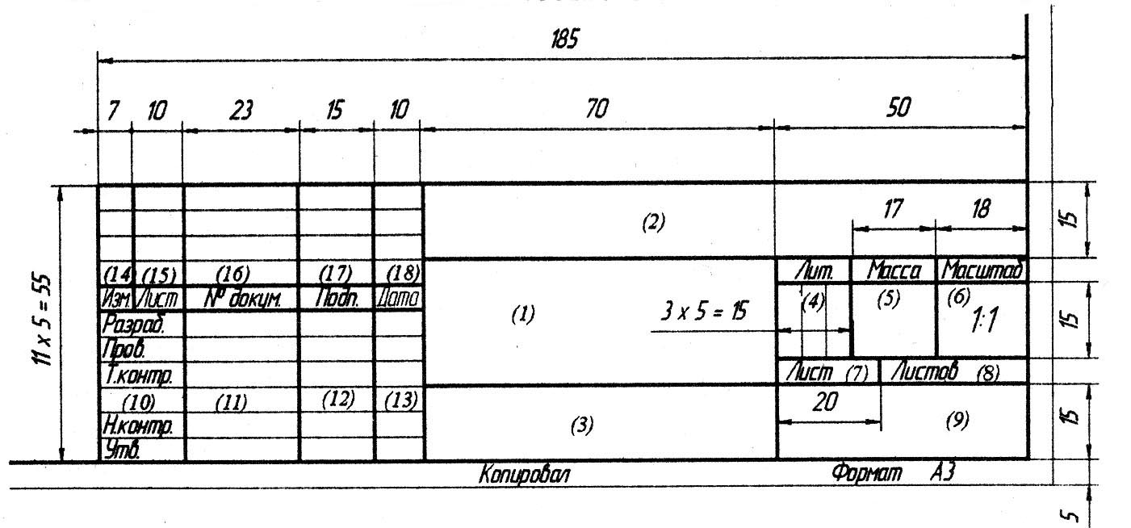
Рис. 9.1. Форма и размеры основной надписи для первого графического листа в соответствии с ГОСТ 2.104

В графы, номера которых приведены в круглых скобках, вводится следующая информация;
(1) – наименование чертежа (схемы) в именительном падеже единственного числа. Если наименование состоит из нескольких слов, то на первое место помещают имя существительное;
(2) – обозначение документа, включая его код;
(3) – материал детали. Заполняется только на чертежах деталей;
(4) – буквенное указание (литера) в соответствии с ГОСТ 2.103. В дипломных проектах – литера «Д»;
(5) – масса в килограммах (не заполнять);
(6) – масштаб чертежа (на схемах не заполнять);
(7) – порядковый номер листа (на документах, выполненных на одном листе, графу не заполнять);
(8) – общее число листов документа. Графу заполняют только на первом листе;
(9) – наименование или различительный индекс организации, разработавшей документ (индекс выпускающей кафедры и учебной группы);
(10) – характер выполненной работы (разработал, проверил, нормоконтроль);
(11)…(13) – фамилии и подписи лиц, указанных в графе 10, и дату подписания;
(14)…(18) – графы таблицы изменений.
На рис. 9.2. показана форма и размеры основной надписи для последующих листов графического документа в соответствии с ГОСТ 2.104.
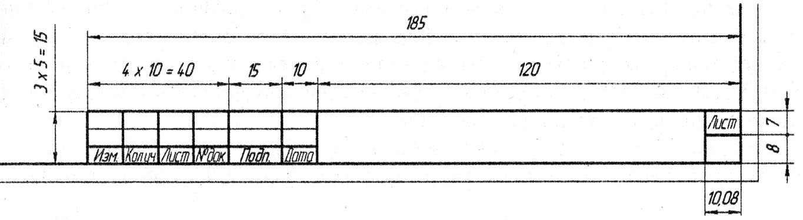
Рис. 9.2. Форма и размеры основной надписи для последующих
графических листов в соответствии с ГОСТ 2.104
Пример формы первого графического листа форматом A3 с горизонтальной ориентацией, в которой представлен рабочий чертеж шестерни, показан на рис. 9.3.
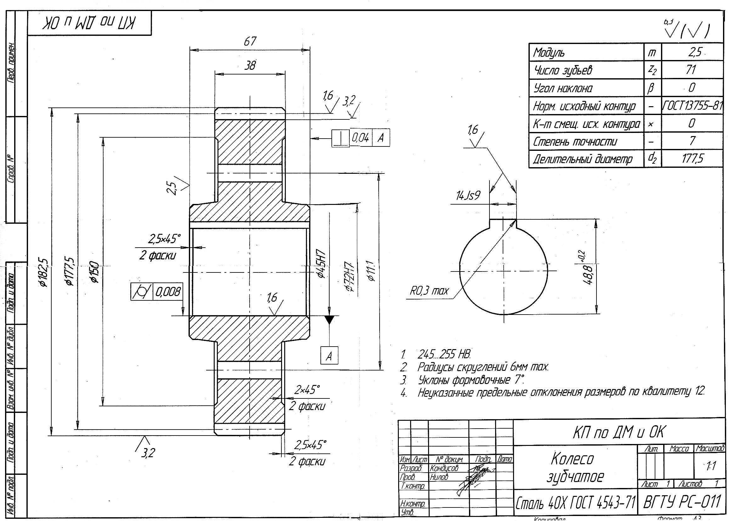
Рис. 9.3. Рабочий чертеж (Формат А3)

Оформление текстовых документов

Каждый текстовый документ в системе ЕСКД должен иметь определенную форму, которая включает в себя рамку и основную надпись. Вид и размеры формы текстовых документов определяются в соответствии с ГОСТ 2.104-68. При этом формы первого и последующих листов текстовых документов, как правило, различаются (приложение Ж).
На рис. 9.4 показана форма и размеры основной надписи для листов текстовых документов (первые листы) в соответствии с ГОСТ 2.104 (Форма 2а).
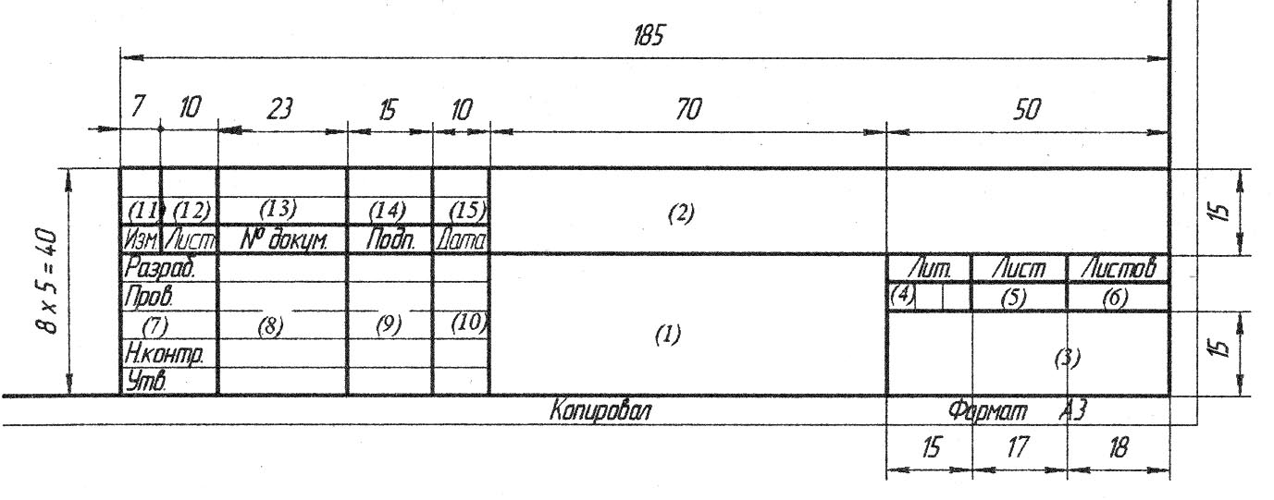
Рис. 9.4. Форма и размеры основной надписи для первых текстовых листов в соответствии с ГОСТ 2.104 (Форма 2а)
В графы, номера которых приведены в круглых скобках, вводится следующая информация:
(1) – наименование разрабатываемого объекта;
(2) – обозначение текстового документа;
(3) – наименование или различительный индекс организации, разработавшей документ (индекс выпускающей кафедры и учебной группы);
(4) – буквенное указание (литера) в соответствии с ГОСТ 2.103. В дипломных проектах – литера «Д»;
(5) – порядковый номер листа (на документах, выполненных на одном листе, графу не заполнять);
(6) – общее число листов документа. Графу заполняют только на первом листе;
(7) – характер выполненной работы (разработал, проверил, нормоконтроль);
(8)…(10) – фамилии и подписи лиц, указанных в графе 7, и дату подписания;
(II)…(15) – графы таблицы изменений.

На рис. 9.5. показана форма и размеры основной надписи для всех видов текстовых документов (последующие листы) в соответствии с ГОСТ 2.104 (Форма 26).
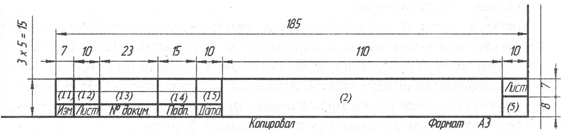
Рис. 9.5. Форма и размеры основной надписи для последующих текстовых листов в соответствии с ГОСТ 2.104 (Форма 2б)

Пример представления планировочной схемы цеха по ремонту экскаваторов показан на рис. 9.6.
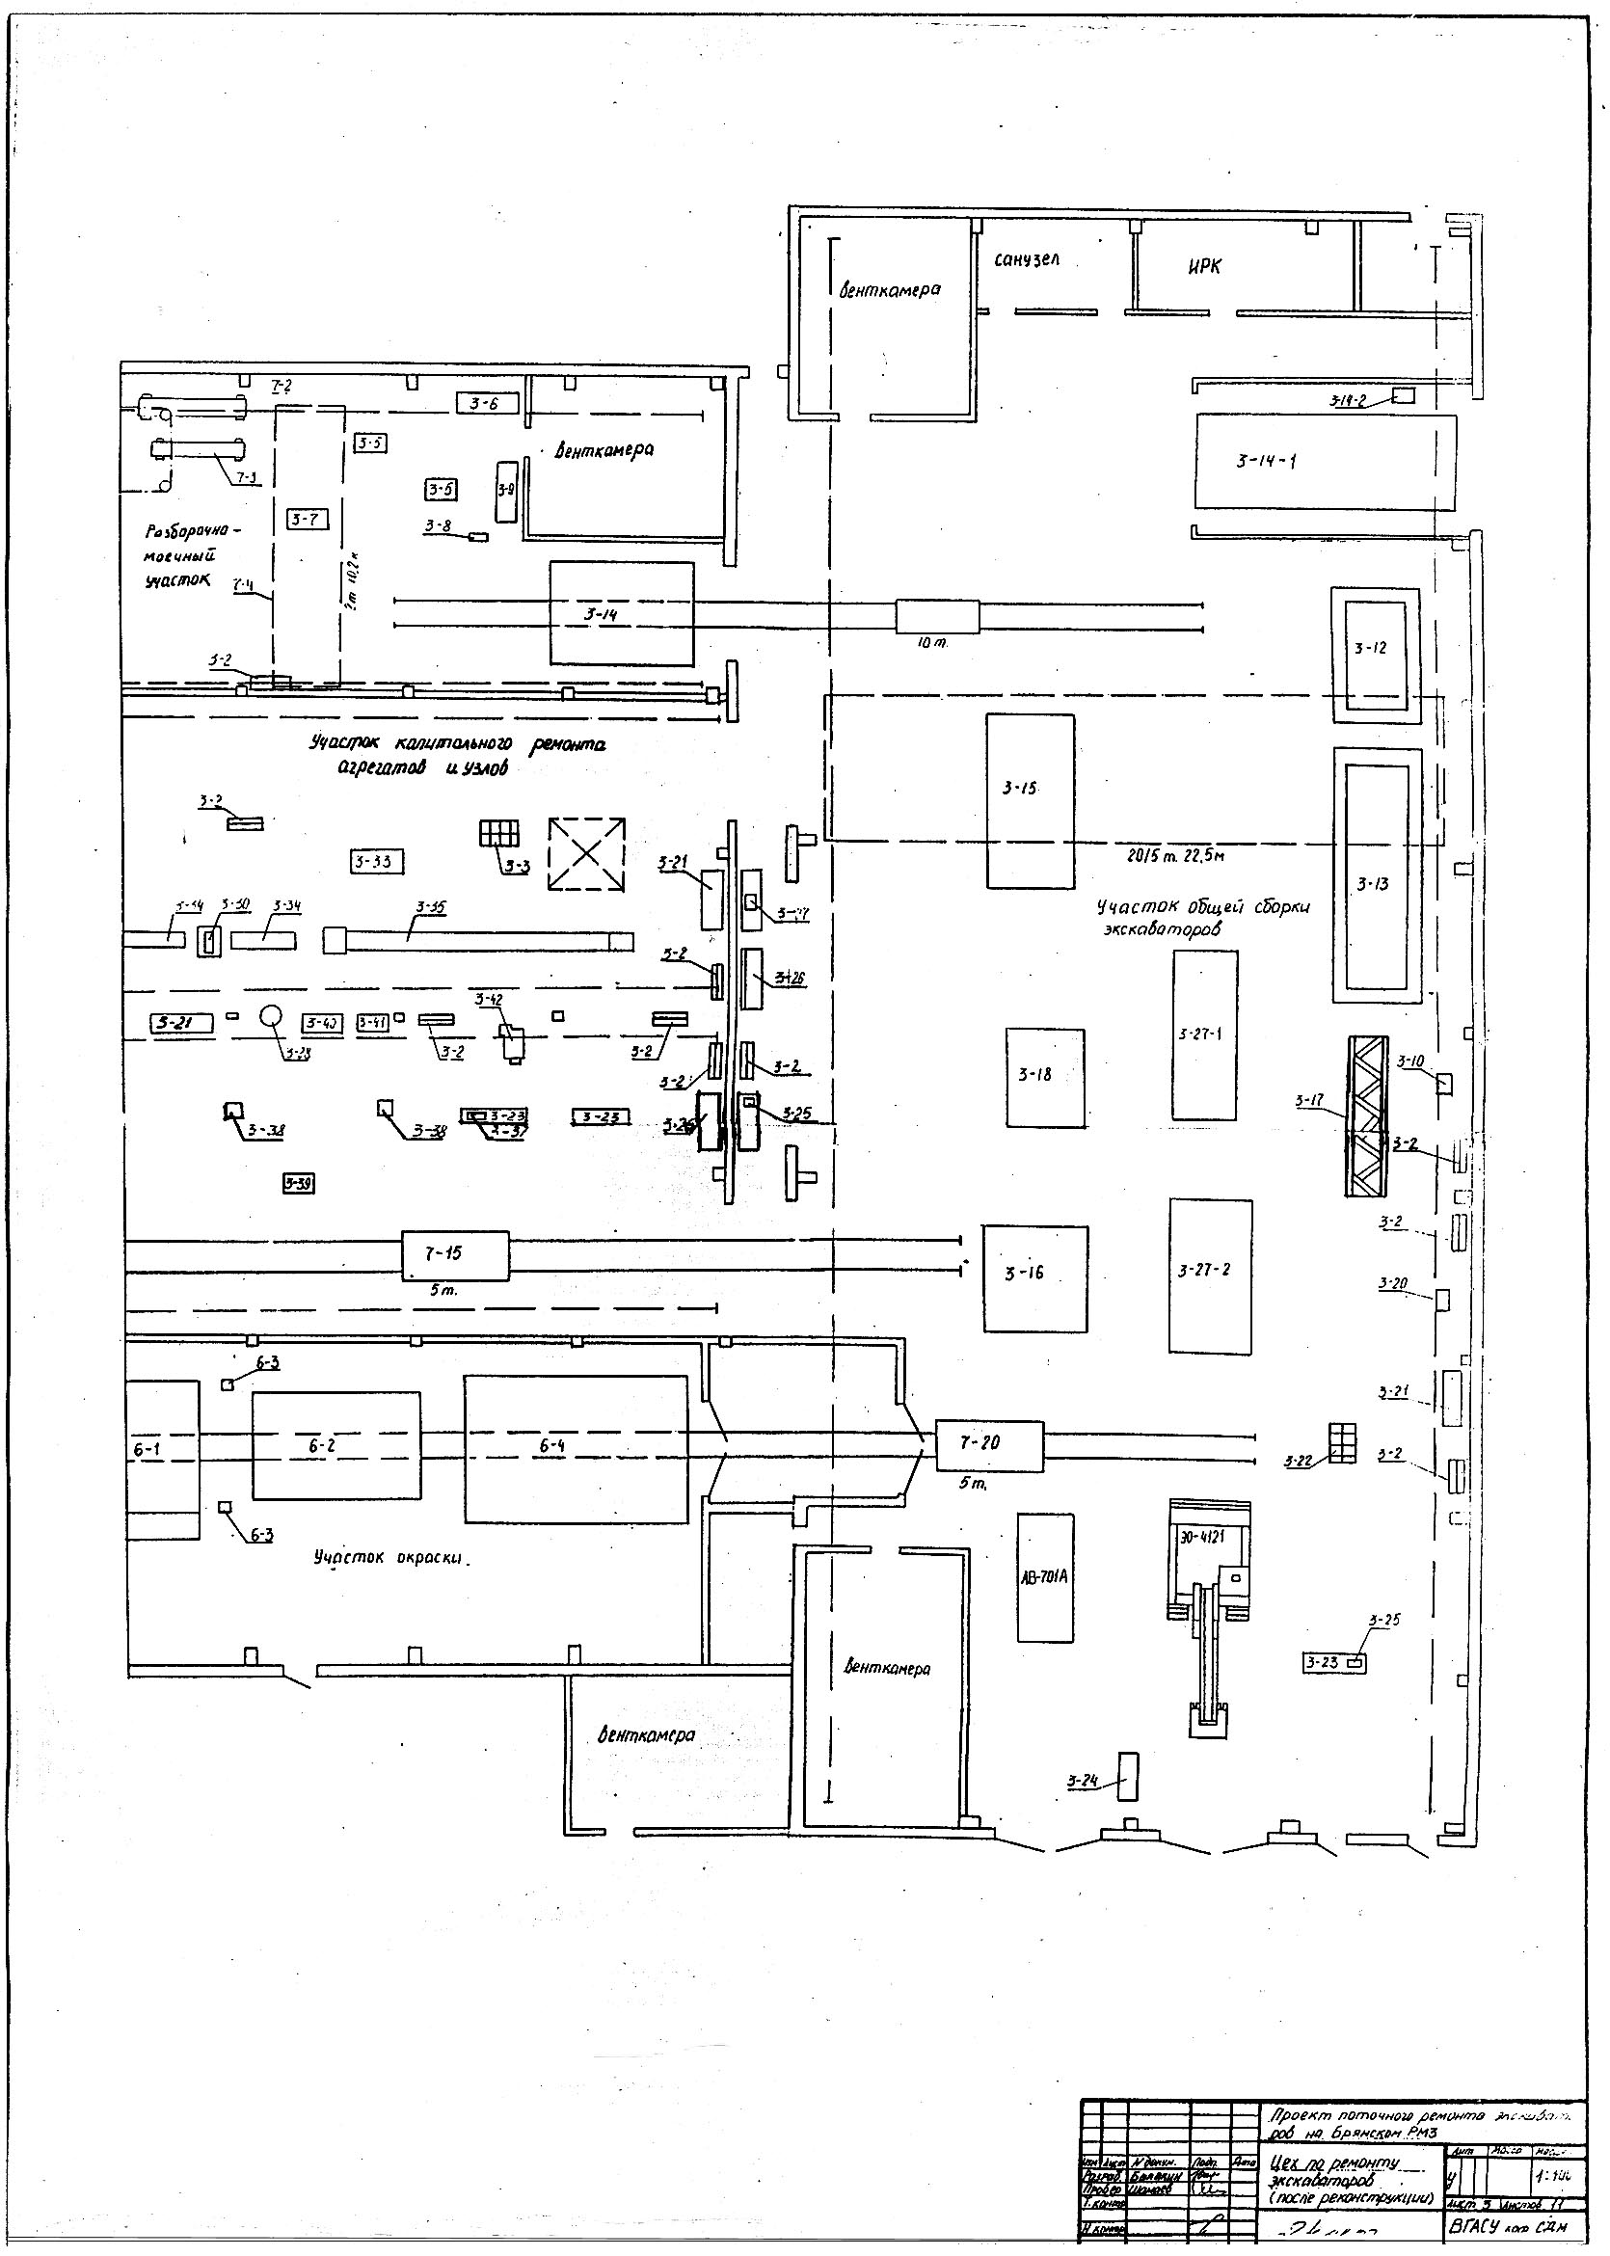
Рис. 9.6. Планировочная схема цеха по ремонту автотранспорта

Рекомендуемая литература
1 Власов, В. М. Техническое обслуживание и ремонт автомобилей. [Текст]: учеб. для студ. учреждений средн. проф. образования / В. М. Власов. - М.: Издательский центр «Академия» 2006 – 480 с..
2 Грибков, В. М. Справочник по оборудованию для технического обслуживания и текущего ремонта автомобилей [Текст] / В. М. Грибков, П. А. Карпекин. – М. : Россельхозиздат, 1984. – 224 с.
3 Замощик, А. И. Реконструкция предприятий автомобильного транспорта [Текст] : учеб. пособие / А. И. Замощик, А. В. Камольцева. – Краснояр. гос. техн. ун-т. – Красноярск, 1999. – 163.
4 Краткий автомобильный справочник. [Текст] : в 4 т. / Б. В. Кисуленко [и др.] под общей ред. А. П. Насонова. - М. : НПСТ «Трансконсалтинг», 2000.
5 Напольский, Г. М. Технологическое проектирование автотранспортных предприятий и станций технического обслуживания [Текст] : учеб. для вузов / - М. : Транспорт, 1993. – 271 с.
6 Положение о техническом обслуживании и ремонте подвижного состава автомобильного транспорта. [Текст] / М-во автомоб. трансп. РСФСР. - М. : Транспорт, 2001. – 78 с.
7 Руководство по организации и технологии второго технического обслуживания автомобиля КаМАЗ 5320 [Текст]. - М. : Транспорт , 1990. – 141 с.
8 Шумик, С. В.Техническая эксплуатация автотранспортных средств : Курсовое и дипломное проектирование [Текст] : учебн. пособие / С. В. Шумик, М. М. Болбас, Е. И. Петухов; под ред. С. В Шумика. – Минск.: Высш. шк., 1988. – 206 с.

Приложение А. Примерный перечень тем дипломных работ для студентов специальности 23.02.03 (190604) «Техническое обслуживание и ремонт автомобильного транспорта»

- Проектирование и технологический расчет СТО (станции технического обслуживания) для легковых автомобилей УАЗ .
- Проектирование участка по ремонту и восстановлению агрегатов, узлов и деталей грузовых автомобилей семейства ЗИЛ.
- Проектирование участка восстановления и ремонта тормозных систем переднеприводных легковых автомобилей семейства ВАЗ.
- Проектирование гальванического участка для ремонта и восстановления грузовых автомобилей семейства ЗИЛ.
- Подбор средств технологической оснастки при проектирования участка по ремонту агрегатов, узлов и деталей трансмиссии грузовых автомобилей.
- Реконструкция производственно – технической базы грузового АТП в связи с переводом автомобилей на систему питания газом.
- Проектирование придорожной станции технического обслуживания легковых автомобилей на пять рабочих постов на автодороге М4 «Дон».
- Реконструкция участка ТО-2 с разработкой поста Д-2 в автобусном ПАТП.
- Организация технического обслуживания и текущего ремонта грузовых автомобилей самосвалов , эксплуатируемых в условиях холодного климата.
- Проектирование пассажирского АТП с использованием передовой экспресс – диагностики.
- Технологический расчет участка ремонта и восстановления деталей коробки передач автомобиля ГАЗ-3309.
- Разработка технологического участка по ремонту двигателей ЯМЗ-238 грузовых автомобилей КрАЗ 6322.
- Организация слесарно-механического участка по восстановлению деталей коробки передач грузовых автомобилей ЗИЛ-131
- Технологический расчет участка ремонта блока цилиндров двигателя автомобилей КАМАЗ.
- Разработка технологического участка ремонта деталей заднего моста автомобилей МАЗ 5551.
- Организация агрегатного участка восстановления детали картера ведущего моста автомобилей ЗИЛ -131.

Приложение Б. Формы операционной карты для технологического обслуживания и технологического ремонта.

Формы заглавного и последующих листов операционной карты представлены на рис. Б.1 и Б.3.

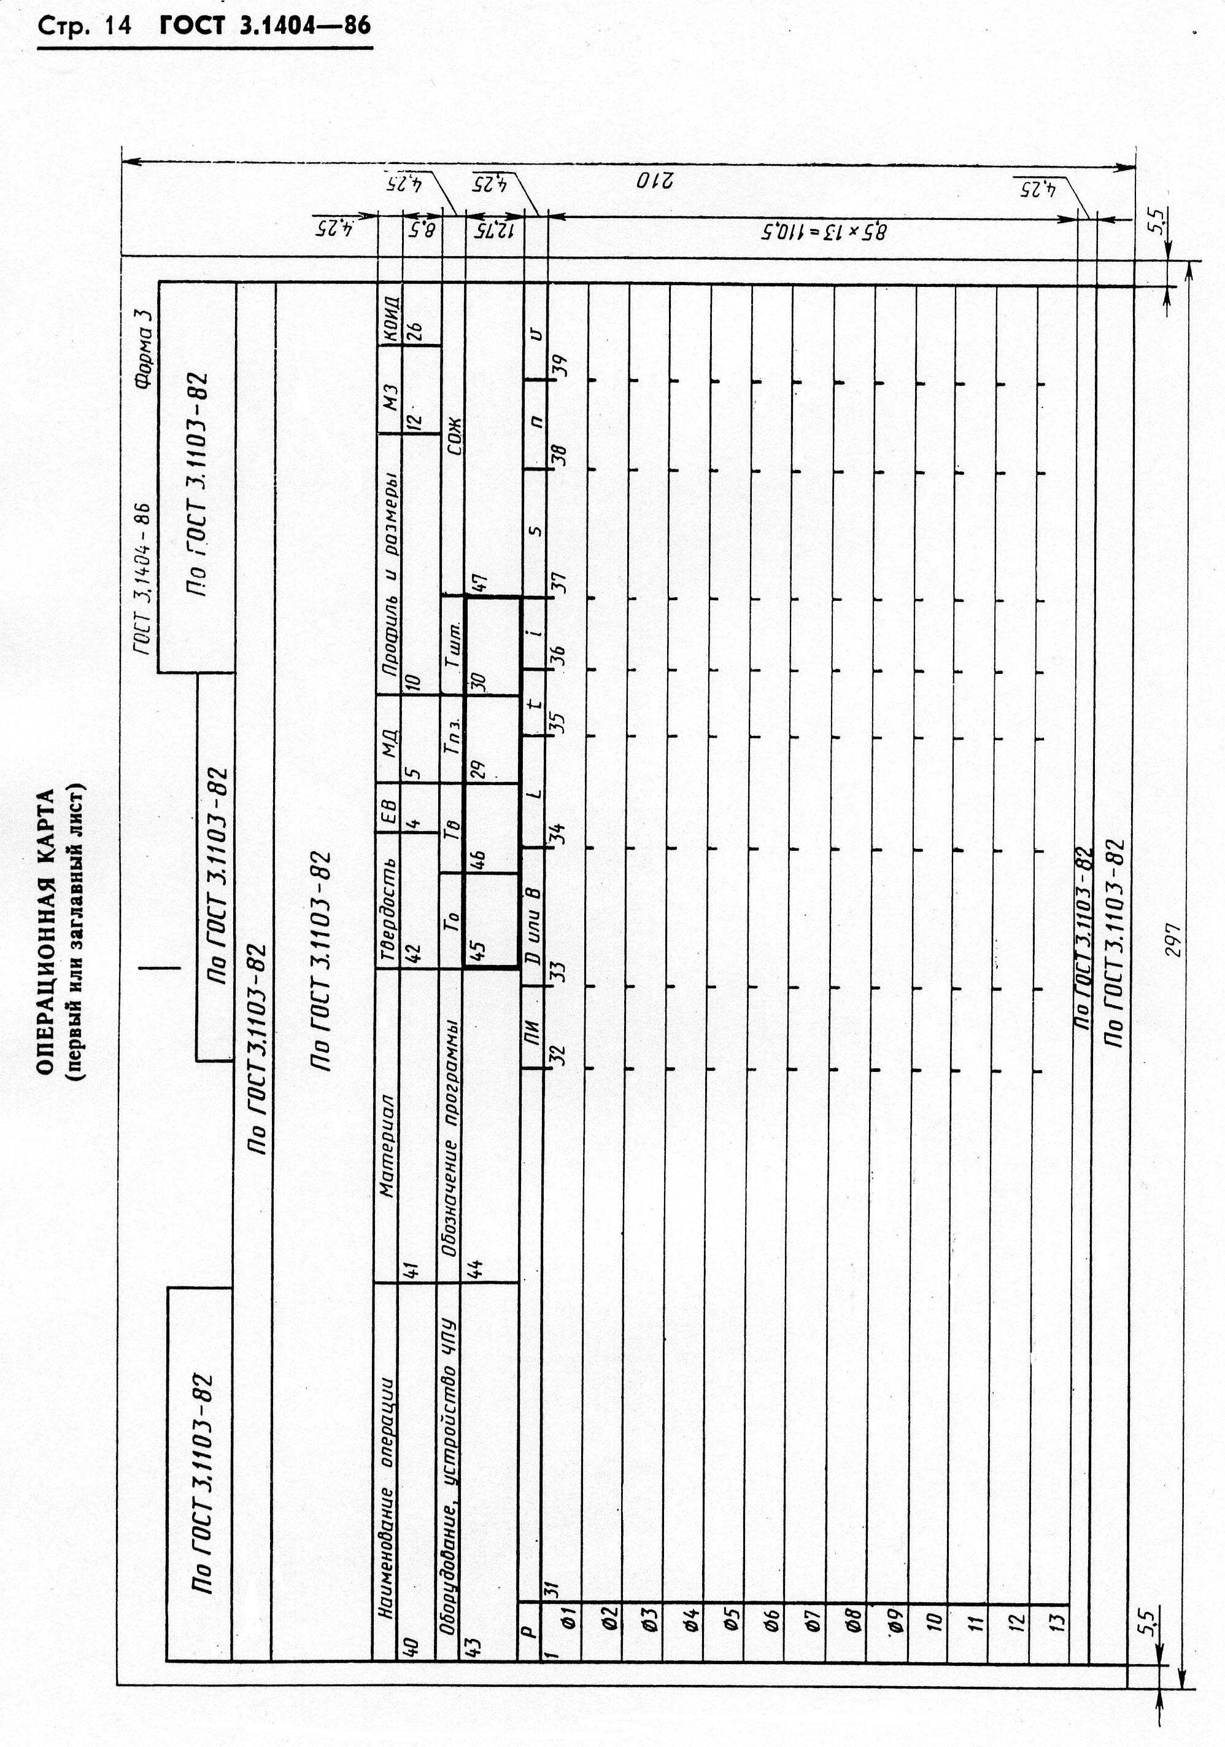

Рис. Б.1. Форма заглавного листа операционной карты

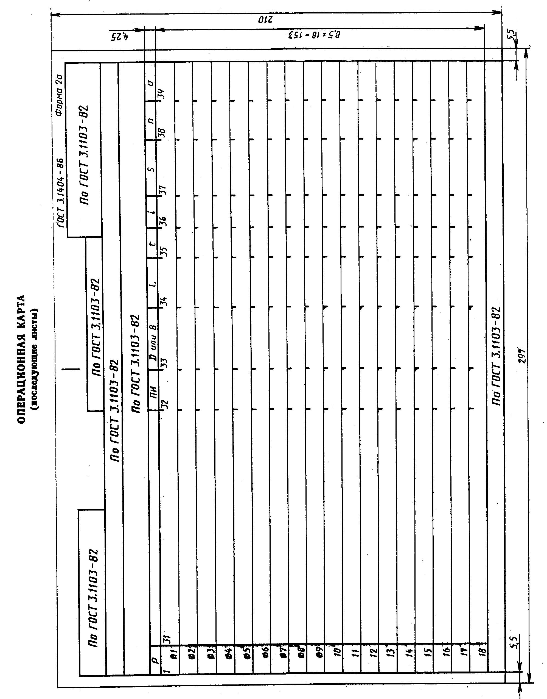

Рис. Б.2. Форма последующих листов операционной карты

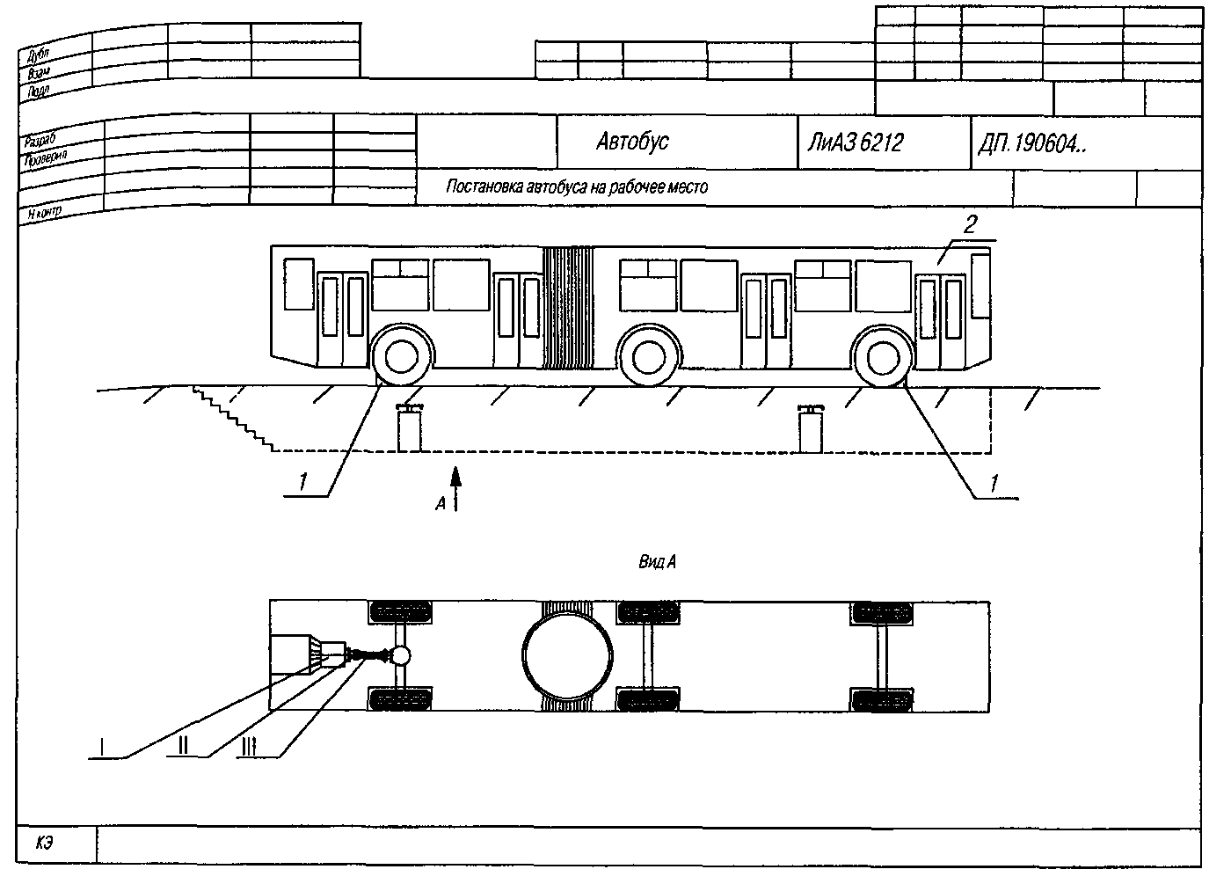

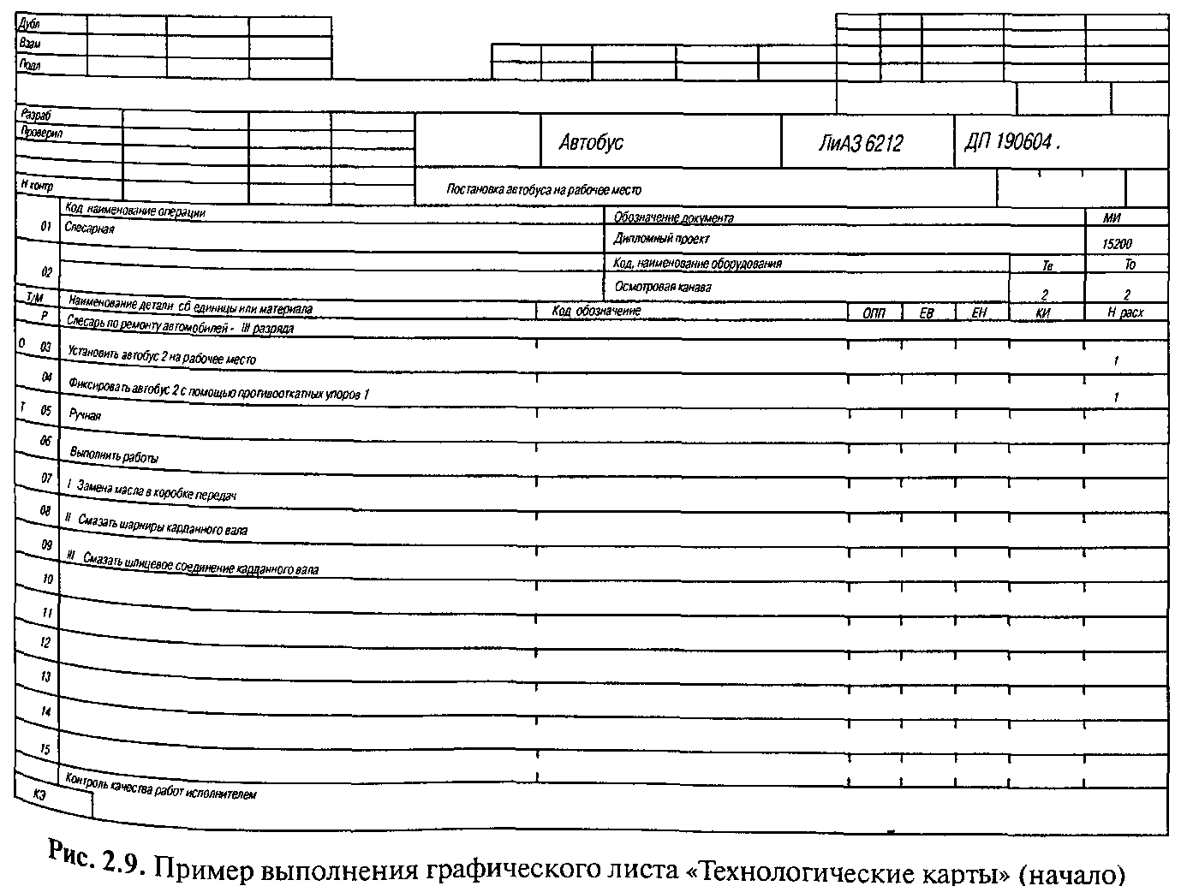
Рис Б3. Пример выполнения графического листа «Технологическая карта ТО»

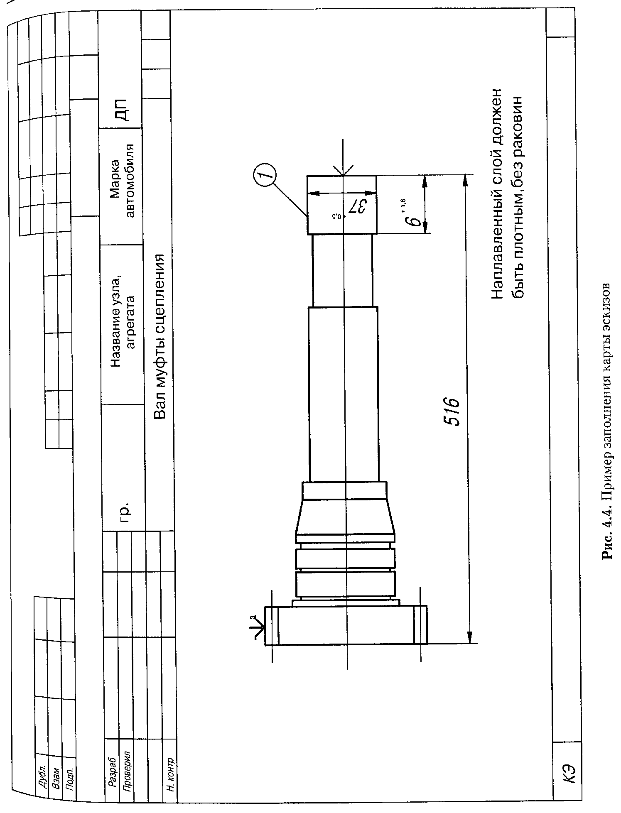

Рис Б4. Пример выполнения графического листа «Эскиз технологической карты ремонта »
Приложение В. Примеры оформления конструкторских листов дипломной работы.
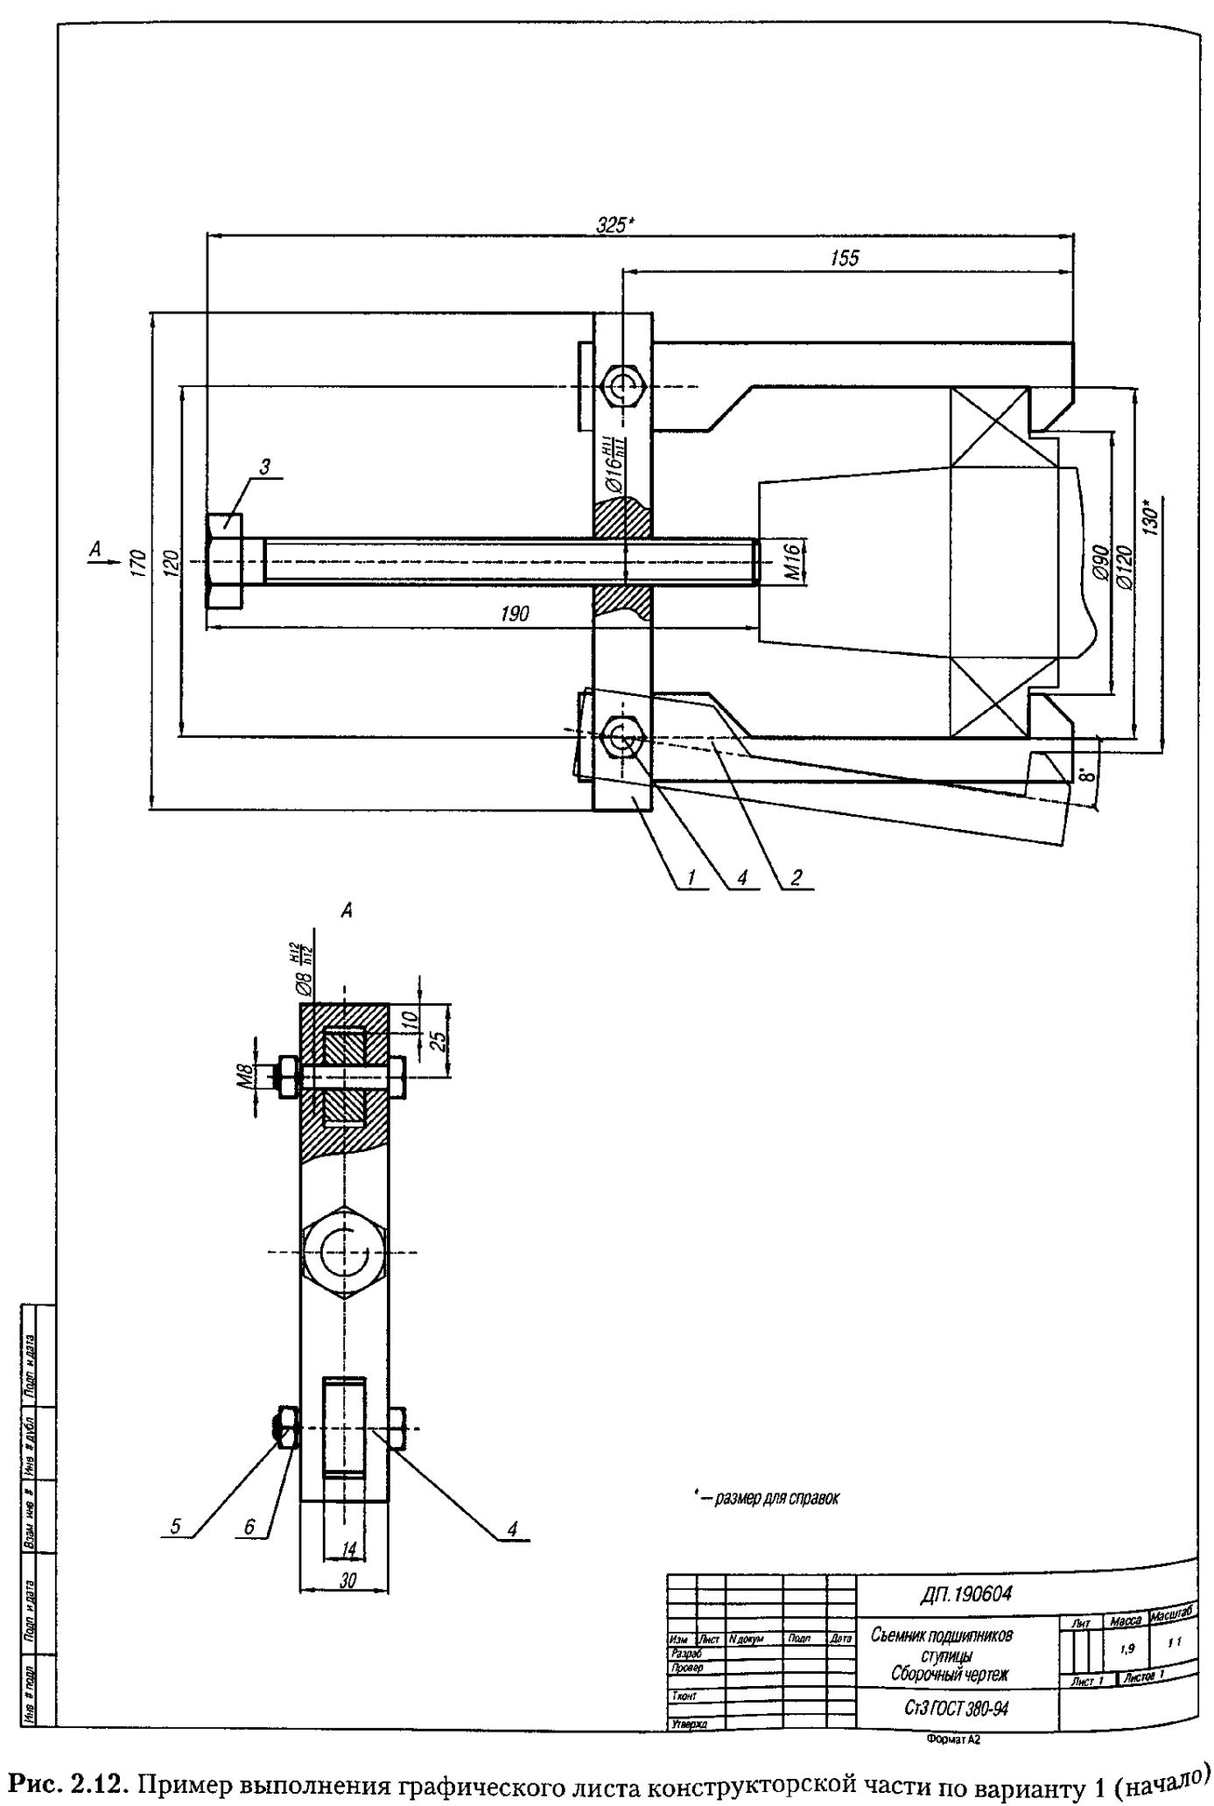

Рис В1. Пример графического листа конструкторской части «Приспособление»

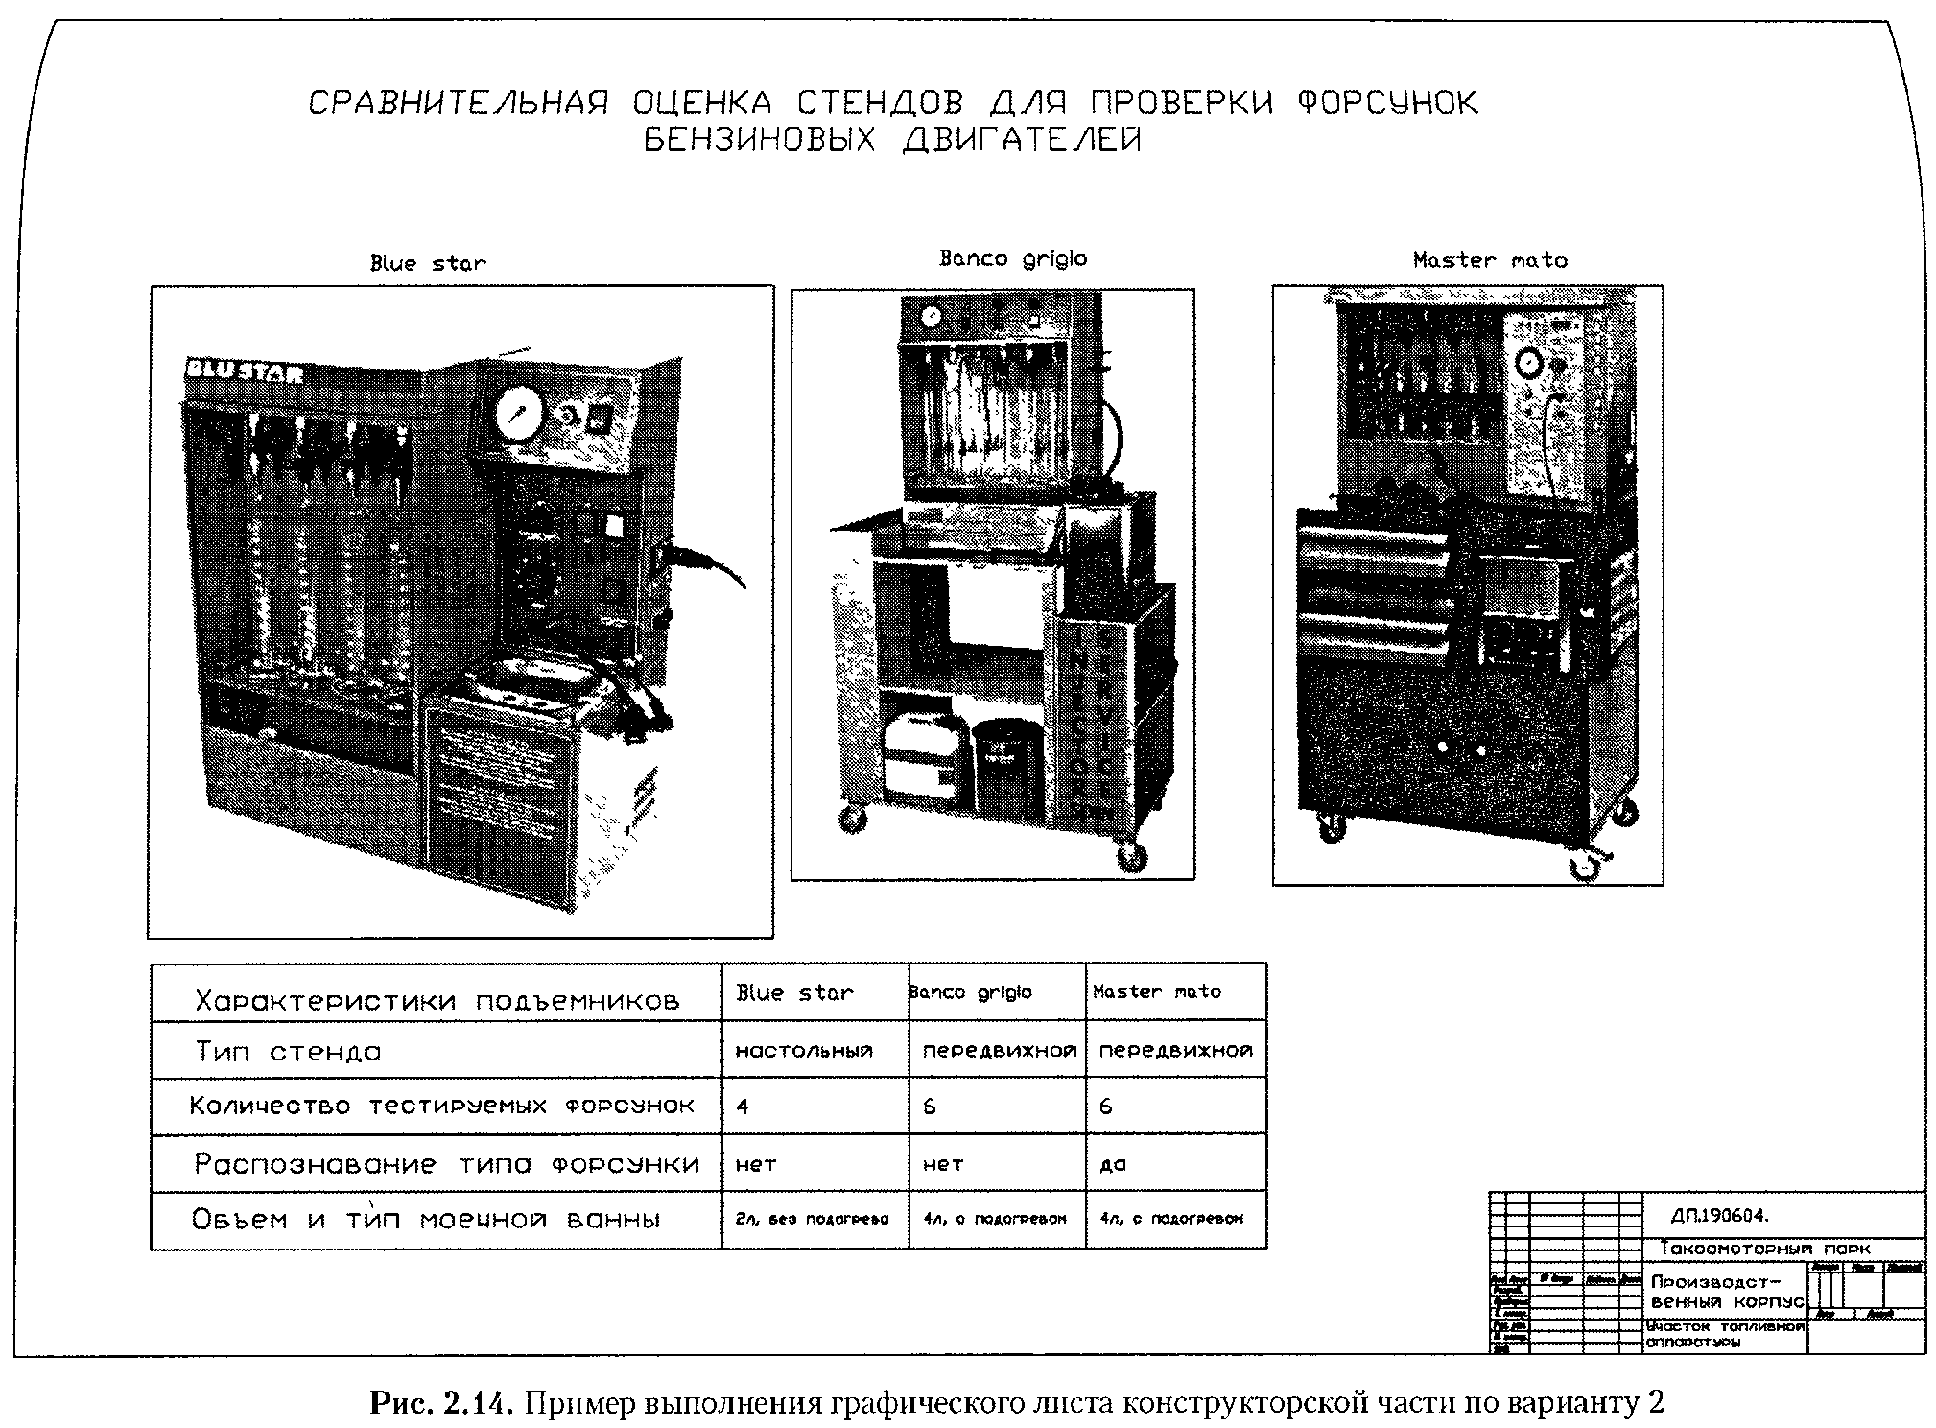
Рис В2 . Пример графического листа конструкторской части «Стенды»
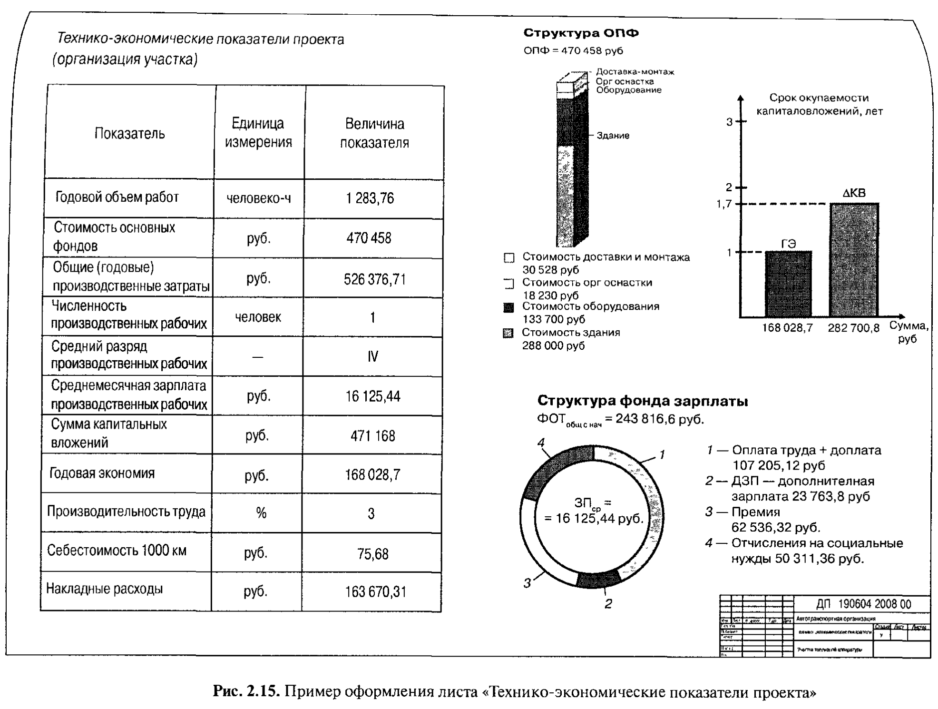
Приложение Г. Примеры оформления экономических листов дипломной работы

Рис Г1. Пример оформления экономического листа

Приложение Д. Формы первого и последующих листов ПЗ
Формы заглавного и последующих листов ПЗ представлены соответственно на рис. Д.1 и Д.2
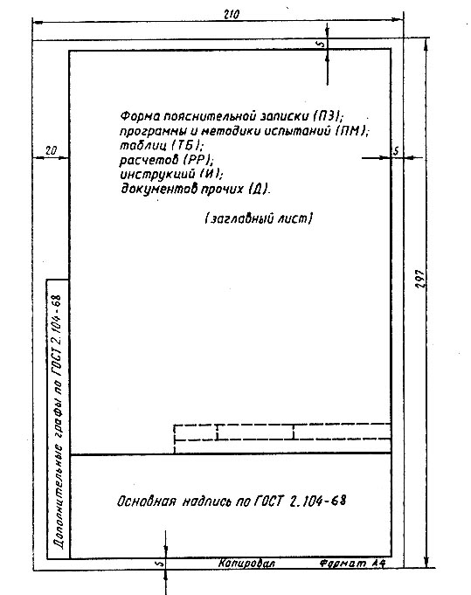
Рис. Д.1 Форма заглавного листа пояснительной записки

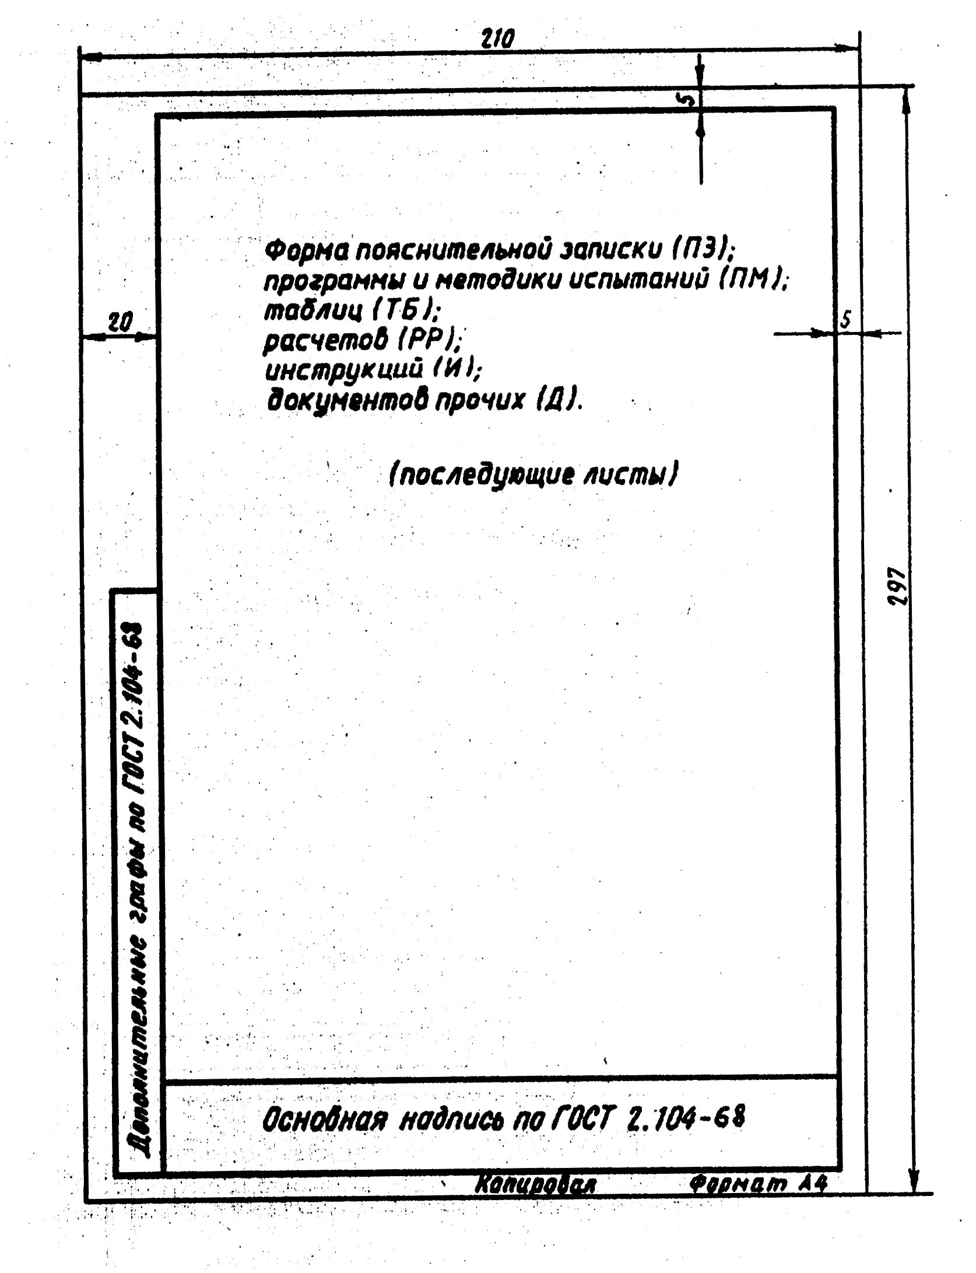

Рис. Д.2 Форма последующих листов пояснительной записки

Приложение Е. Оформление заглавного листа ПЗ

ДЕПАРТАМЕНТ ОБРАЗОВАНИЯ, НАУКИ И МОЛОДЕЖНОЙ ПОЛИТИКИ
ВОРОНЕЖСКОЙ ОБЛАСТИ
ГОСУДАРСТВЕННОЕ ОБРАЗОВАТЕЛЬНОЕ БЮДЖЕТНОЕ УЧРЕЖДЕНИЕ СРЕДНЕГО ПРОФЕССИОНАЛЬНОГО ОБРАЗОВАНИЯ ВОРОНЕЖСКОЙ ОБЛАСТИ «ВОРОНЕЖСКИЙ ГОСУДАРСТВЕННЫЙ ПРОМЫШЛЕННО – ТЕХНОЛОГИЧЕСКИЙ КОЛЛЕДЖ»
(ГОБУ СПО ВО ВГПТК)

Отделение ПССЗ

ИТОГОВАЯ КВАЛИФИКАЦИОННАЯ РАБОТА
________________________________________________________________________________
дипломный проект, дипломная работа
________________________________________________________________________________
фамилия, имя, отчество
________________________________________________________________________________________________________________________________________________________________
__________________________________________________________________________________
Тема: __________________________________________________________________________
________________________________________________________________________________
________________________________________________________________________________
________________________________________________________________________________
________________________________________________________________________________

Состав итоговой квалификационной работы

Расчетно-пояснительная записка на_____________________________________страницах

Графическая часть на _________________________________________________листах

Расчетно-пояснительная записка к квалификационной работе

Заведующий отделением ____________________________________________________________
фамилия, имя, отчество
Руководитель дипломного проекта__________________________________________________
фамилия, имя, отчество
Консультанты:
По_____________________________________________________________________________
фамилия, имя, отчество
По_____________________________________________________________________________
фамилия, имя, отчество
По_____________________________________________________________________________
фамилия, имя, отчество
По_____________________________________________________________________________
фамилия, имя, отчество

Студент дипломник____________________________________

«_____»__________________________20 г.

Приложение Ж. Оформление задания на ДР

ДЕПАРТАМЕНТ ОБРАЗОВАНИЯ, НАУКИ И МОЛОДЕЖНОЙ ПОЛИТИКИ
ВОРОНЕЖСКОЙ ОБЛАСТИ
ГОСУДАРСТВЕННОЕ ОБРАЗОВАТЕЛЬНОЕ БЮДЖЕТНОЕ УЧРЕЖДЕНИЕ СРЕДНЕГО ПРОФЕССИОНАЛЬНОГО ОБРАЗОВАНИЯ ВОРОНЕЖСКОЙ ОБЛАСТИ «ВОРОНЕЖСКИЙ ГОСУДАРСТВЕННЫЙ ПРОМЫШЛЕННО – ТЕХНОЛОГИЧЕСКИЙ КОЛЛЕДЖ»
(ГОБУ СПО ВО ВГПТК)
Отделение ПССЗ

Утверждаю ____________/_______/_______/
«____»______________2014 г
З А Д А Н И Е
ПО ПОДГОТОВКЕ ИТОГОВОЙ ВЫПУСКНОЙ КВАЛИФИКАЦИОННОЙ РАБОТЕ

Студенту________________________________________________________________________
фамилия, имя, отчество
1. Тема работы :_________________________________________________________________
по заданию какой организации выполняется работа
________________________________________________________________________________
________________________________________________________________________________
2. Сроки сдачи студентом законченной работы ___________________________________
3. Исходные данные к работе ____________________________________________________
________________________________________________________________________________________________________________________________________________________________________________________________________________________________________________4. Краткое содержание дипломной работы________________________ ________________
________________________________________________________________________________
перечень подлежащих разработке в дипломной работе вопросов
________________________________________________________________________________________________________________________________________________________________________________________________________________________________________________________________________________________________________________________________________________________________________________________________________________________________________________________________________________________________________________________________________________________________________________________________________________________________________________________________________________________________________________________________________________________________________________________________________________________________

5. Перечень графического материала (с точным указанием обязательных чертежей по разделам)_________________________________________________________________________
________________________________________________________________________________________________________________________________________________________________________________________________________________________________________________________________________________________________________________________________________________________________________________________________________________________________________________________________________________________________________________________________________________________________________________________________________________________________________________________________________________________________________________________________________________________________________________________________________________________________________________________________________________________________________________
6. Консультанты по дипломной работе (с указанием относящихся к ним разделов проекта)___________________________________________________
________________________________________________________________________________________________________________________________________________________________________________________________________________________________________________________________________________________________________________________________________________________________________________________________________________________________________________________________________________________________________________________________________________________________________________________________________________________________________________________________________________________________________________________________________________________________________________________________________________________________________________________________________________________________________________________________________________________________________________________________________________________________________________________________________________
Руководитель________________________________________________________
подпись
Дата выдачи задания__________________________________________________

Задание принял к исполнению__________________________________________
дата

Подпись студента_____________________________________________________

Приложение З. Образец титульного листа ДР

Департамент образования, науки и молодежной политики
Воронежской области
Государственное образовательное бюджетное учреждение
среднего профессионального образования Воронежской области
«Воронежский государственный промышленно – технологический колледж»
(ГОБУ СПО ВО «ВГПТК»)

Наименование отделения

Название темы работы

Дипломная работа

Исполнитель:
……..…………………………….
…….……………………………..
студент………….………..курса
…..…….………………группы.
специальность…………………
…….……………………………..

Руководитель:
….………………………………
.…………………………………

Воронеж 20__

Приложение И. Пример выполнения заключения

Заключение

Результаты анализа производственно-хозяйственной деятельности ОАО «Лискинское АТП» выявили существенные резервы совершенствования организационных и технико-экономических вопросов с целью повышения эффективности базового предприятия. В частности, выполненные маркетинговые исследования, позволили предложить рабочую гипотезу решения проблемы, обосновать необходимость и основные исходные данные для проектирования на базе этого предприятия СТО на 20 рабочих постов. Расположение предприятия в городе в наибольшей степени способствует удобству клиентов, высокой загрузки и минимальных капитальных затрат на СТО. Выполненная предварительная оценка эффективности ОАО «Лискинское АТП» позволила на стадии принятия решения установить, что это базовое предприятие способно организовать и поддерживать функционирование проектируемой при нем СТО.
Выполненный технологический расчет СТО позволил определить производственные площади, высвобождающиеся в связи с уменьшением парка автомобилей и автобусов на базовом предприятии. Исходя из обоснованной производственной программы по ТО и ТР на 200 легковых автомобилей в год, площадь производственных помещений под СТО составила 255 м². Рассчитанный годовой объём работ выполняемых на СТО составил 13500 чел.ч., а численность производственных рабочих, ИТР и служащих - 10 человек. Проведен выбор метода организации ТО и ТР автомобилей, при этом обоснованное число постов ТО и ТР составило 5. В соответствии с установленными нормативами была определена потребность в технологическом оборудовании и проведена компоновка производственного корпуса.
Разработаны в соответствии с установленными нормативами мероприятия по обеспечению безопасности труда при выполнении ТО и ТР, а также вопросы улучшения условий труда, охраны окружающей среды.
Таким образом, принятые проектные решения обеспечивают гарантированное повышение эффективности ОАО «Лискинское АТП», и они могут быть рекомендованы для внедрения в полном объеме или частично на аналогичных предприятиях автомобильного комплекса.

Приложение К. Пример оформления списка использованных источников

Список использованных источников
- Кузнецов, А.С. Малое предприятие автосервиса: Организация, оснащение, эксплуатация [Текст] / А. С. Кузнецов, Н. В. Белов. - М. : Транспорт, 1995. - 303 с.
- Смехов, А. А. Маркетинговые модели транспортного рынка [Текст] / А. А. Смехов. - М. : Транспорт, 1998. - 120 с.
- Положение о техническом обслуживании и ремонте подвижного состава автомобильного транспорта [Текст] / М-во автомоб. трансп. РСФСР. - М. :
Транспорт, 1988. - 78 с.
- Бычков, В. П. Экономические вопросы в дипломных проектах [Текст] :учеб. пособие / В. П. Бычков ; ВГЛТА - Воронеж, 2001. - 103 с.
- Лебедев, Г. С. Проектирование авторемонтных предприятий [Текст] :учеб. пособие по курсовому и дипломному проектированию для студентов специальности 190601 - Автомобили и автомобильное хозяйство / Г. С. Лебедев, Д.И. Станчев, В. М. Шиповский ; ВГЛТА - Воронеж, 2001- 210 с.
- Шумик, С. В. Техническая эксплуатация автотранспортных средств:Курсовое и дипломное проектирование [Текст] : учеб. пособие /СВ. Шумик, М. М. Больбас, Е. И. Петухов ; -Минск. : Высш. шк., 1988. - 206 с.
- Напольский, Г. М. Технологическое проектирование автотранспортных предприятий и станций технического обслуживания [Текст] : учеб. для вузов / Г. М. Напольский. - М. : Транспорт, 1993. - 271 с.
- ВСН 01-89 Ведомственные строительные нормы предприятий по обслуживанию автомобилей Минавтотранса РСФСР [Текст]. — М.: Транспорт, 1989. — 52 с.
- Репринцев, Д. Д. Безопасность жизнедеятельности [Текст] : метод, указанияк дипл. проектир. для студентов специальности 190601 - Автомобили и автомобиль
ное хозяйство / Д. Д. Репринцев, И. М. Черных; ВГЛТА, - Воронеж, 2005. - 20 с.

